МАГІСТЕРСЬКА РОБОТА
МР. АТм – 76.00.00.000 ПЗ

Група АТм-24-2
Гаврильчук Андрій Романович
2025

МІНІСТЕРСТВО ОСВІТИ І НАУКИ УКРАЇНИ

Івано-Франківський національний технічний університет нафти і газу

Інститут інженерної механіки
Кафедра «Автомобільного транспорту»
Гаврильчук Андрій Романович
(прізвище, ім’я, по батькові)

УДК ________
(індекс)

МАГІСТЕРСЬКА РОБОТА

Тема: Аналіз наслідків вібрацій підвіски автомобіля для водія (назва роботи)
________________________________ Автомобільний транспорт ______________________________
(назва освітньої програми)

_______________________274 “Автомобільний транспорт”__________________________
(шифр і назва спеціальності)

Гаврильчук Андрій Романович
(підпис, ініціали та прізвище здобувача освітнього ступеня)

Науковий керівник _Захара Ігор Ярославович__к.т.н,________________ (прізвище, ім’я, по батькові, науковий ступінь, вчене звання)

Допущено до захисту
Завідувач кафедри
_______________________С.І.Криштопа___
(посада) (підпис) (дата) (ініціали та прізвище)

Рецензент

_______________________ _
(посада) (підпис) (дата) (ініціали та прізвище)

Нормоконтроль
доц. _______________________ І.Б.Прунько
(посада) (підпис) (дата) (ініціали та прізвище)

Робота містить результати власних досліджень. Використання ідей, результатів і текстів інших авторів мають посилання на відповідне джерело

Івано-Франківськ
2025р.
Івано-Франківський національний технічний університет нафти і газу

Інститут інженерної механіки та робототехніки
Кафедра Автомобільного транспорту
Освітньо-кваліфікаційний рівень магістр
Спеціальність: 274“Автомобільний транспорт”

ЗАТВЕРДЖУЮ

Зав. кафедри АТ
д.т.н., проф. С.І. Криштопа
“___” 2025 р.

ЗАВДАННЯ
НА магістерську роботу
Студенту Гаврильчук Андрій Романович
(прізвище, ім’я, по-батькові)
1. Тема проекту (роботи) Аналіз наслідків вібрацій підвіски автомобіля для водія
керівник проекту (роботи) Захара І.Я., к.т.н., доцент
(прізвище, ім’я, по-батькові, науковий ступінь, вчене звання)
затверджені наказом вищого навчального закладу від “ ” листопада 2025 року №
2. Строк подання студентом проекту (роботи) 20.12.2025 р.

3. Вихідні дані до проекту (роботи) навчальні підручники, посібники, періодичні видання, нормативно-правові документи, довідники, словники, Інтернет-ресурси, матеріали конференцій тощо

4. Зміст розрахунково-пояснювальної записки (перелік питань, які потрібно розробити)
ВСТУП

Розділ 1. Сутнісні характеристики дослідження

Дорожні умови експлуатації транспортних засобів

Підвіска автомобіля: функціональне призначення, класифікація та кінематичні особливості

Система підресорювання автомобіля: конструктивні особливості, динаміка та параметри коливань

Розділ 2. Аналіз основних аспектів дослідження

2.1. Класифікація та фізико-механічна характеристика коливань автомобіля

2.2. Вплив механічних коливань на організм людини

2.3. Сенсорна оцінка положення тіла та вплив коливань на хребет водія

Розділ 3. Ключові положення та методологічні засади дослідження

3.1. Технічні характеристики об’єктів дослідження

3.2. Пристрої для дослідження

3.3. Експериментальні дослідження плавності ходу автомобіля

Розділ 4. Охорона праці під час випробувань ходової частини та підвіски автомобіля

4.1. Загальні положення

4.2. Основні засоби індивідуального захисту водія

4.3. Зменшення вібрації в джерелі та на шляху поширення

4.4. Загальні положення щодо організації охорони праці на підприємстві

ВИСНOВКИ, ПЕРЕЛIК ВИКOРИСТAНИХ ДЖЕРЕЛ

5. Перелік графічного матеріалу (з точним зазначенням обов’язкових креслень презентація-1.

6. Консультанти розділів проекту (роботи)

Розділ | Прізвище, ініціали та посада консультанта | Підпис, дата
Розділ | Прізвище, ініціали та посада консультанта | Завдання  видав | Завдання  прийняв
Нормоконтроль | доц. Прунько І.Б.

7 Дата видачі завдання 02.10.2025 р.

КАЛЕНДАРНИЙ ПЛАН
№  з/п | Назва етапів дипломного  проекту (роботи) | Строк виконання  етапів проекту  (роботи) | Примітка
1 | Розділ 1. Сутнісні характеристики дослідження  1.1 Дорожні умови експлуатації транспортних засобів  1.2 Підвіска автомобіля: функціональне призначення, класифікація та кінематичні особливості  1.3 Система підресорювання автомобіля: конструктивні особливості, динаміка та параметри коливань | 02.10.25– 02.11.25
2 | Розділ 2. Аналіз основних аспектів дослідження  2.1. Класифікація та фізико-механічна характеристика коливань автомобіля  2.2. Вплив механічних коливань на організм людини  2.3. Сенсорна оцінка положення тіла та вплив коливань на хребет водія | 02.11.25– 02.12.25
3 | Розділ 3. Ключові положення та методологічні засади дослідження  3.1. Технічні характеристики об’єктів дослідження  3.2. Пристрої для дослідження  3.3. Експериментальні дослідження плавності ходу автомобіля | 02.12.25– 10.12.25
4 | Розділ 4. Охорона праці під час випробувань ходової частини та підвіски автомобіля  4.1. Загальні положення  4.2. Основні засоби індивідуального захисту водія  4.3. Зменшення вібрації в джерелі та на шляху поширення  4.4. Загальні положення щодо організації охорони праці на підприємствіВИСНOВКИ, ПЕРЕЛIК ВИКOРИСТAНИХ ДЖЕРЕЛ | 10.12.25– 15.12.25

Студент Андрій ГАВРИЛЬЧУК
(підпис) (прізвище та ініціали)

Керівник роботи Ігор ЗАХАРА
(підпис) (прізвище та ініціали)

Анотація
У роботі розглянуто коливальні процеси, що виникають під час руху автомобіля, їх класифікацію та вплив на експлуатаційні характеристики транспортного засобу. Особливу увагу приділено кінематичним типам коливань підресорених мас, явищу резонансу та конструктивним чинникам, які визначають плавність ходу автомобіля. Визначено основні параметри, що характеризують реакцію автомобіля на нерівності дорожнього покриття, а також методи оцінювання плавності ходу — від фізичних вимірювань до суб’єктивних тестів.
Вступна частина окреслює актуальність проблеми та мету роботи. Основний розділ містить класифікацію коливань, опис їхніх параметрів та впливу на експлуатаційні характеристики автомобіля. Завершальна частина визначає практичні аспекти застосування результатів дослідження у конструюванні та експлуатації транспортних засобів.
Практичне значення дослідження полягає у можливості оптимізації конструкції підвіски, амортизаторів та шин для забезпечення комфорту, безпеки та паливної ефективності автомобіля.
Ключові слова: коливання автомобіля; підвіска; плавність ходу; комфорт; резонанс; вібрації; кінематика; амортизатори; безпека руху; динаміка транспортного засобу.

Abstract
The paper examines the vibration processes that occur during vehicle movement, their classification and impact on the vehicle's performance. Particular attention is paid to the kinematic types of vibrations of sprung masses, the phenomenon of resonance and design factors that determine the smoothness of the vehicle's ride. The main parameters that characterize the vehicle's response to road surface irregularities are determined, as well as methods for assessing the smoothness of the ride - from physical measurements to subjective tests.
The introductory part outlines the relevance of the problem and the purpose of the work. The main section contains the classification of vibrations, a description of their parameters and the impact on the vehicle's performance. The final part determines the practical aspects of applying the research results in the design and operation of vehicles.
The practical significance of the research lies in the possibility of optimizing the design of the suspension, shock absorbers and tires to ensure comfort, safety and fuel efficiency of the vehicle.
Key words: vehicle vibrations; suspension; smoothness of the ride; comfort; resonance; vibrations; kinematics; shock absorbers; traffic safety; vehicle dynamics.

ЗМIСТ
Змн.
Лист
№ докум.
Підпис
Дата
Арк.
6
МР АТ- 76.00.00.000 ПЗ

.00.000 ПЗ

Розробив
Гаврильчук А.Р.
Перевірив
Захара І.Я.

Н. Контр.
Прунько І.Б
Затвердив
Криштопа С.І
Аналіз наслідків вібрацій підвіски автомобіля для водія
Літ.
Акрушів

ІФНТУНГ АТм-24-2
гррр
Змн.
Лист
№ докум.
Підпис
Дата
Арк.
6
МР АТ- 76.00.00.000 ПЗ

.00.000 ПЗ

Розробив
Гаврильчук А.Р.
Перевірив
Захара І.Я.

Н. Контр.
Прунько І.Б
Затвердив
Криштопа С.І
Аналіз наслідків вібрацій підвіски автомобіля для водія
Літ.
Акрушів

ІФНТУНГ АТм-24-2
гррр
ВСТУП………………………….. ……………………………………………………7
Розділ 1. Сутнісні характеристики дослідження…………………………………...8
1.1 Дорожні умови експлуатації транспортних засобів…………………………8
1.2 Підвіска автомобіля: функціональне призначення, класифікація та кінематичні особливості………………………………………………………….…14
1.3 Система підресорювання автомобіля: конструктивні особливості, динаміка та параметри коливань………………………………………………………………20
Розділ 2. Аналіз основних аспектів дослідження………………………………….28
2.1. Класифікація та фізико-механічна характеристика коливань автомобіля…..28
2.2. Вплив механічних коливань на організм людини…………………………….31
2.3. Сенсорна оцінка положення тіла та вплив коливань на хребет водія……….36
Розділ 3. Ключові положення та методологічні засади дослідження……………47
3.1. Технічні характеристики об’єктів дослідження………………………………47
3.2. Пристрої для дослідження……………………………………………………..49
3.3. Експериментальні дослідження плавності ходу автомобіля………………...51
Розділ 4. Охорона праці під час випробувань ходової частини та підвіски автомобіля……………………………………………………………………………56
4.1. Загальні положення……………………………………………………………..56
4.2. Основні засоби індивідуального захисту водія…………………………….....58
4.3. Зменшення вібрації в джерелі та на шляху поширення………………………60
4.4. Загальні положення щодо організації охорони праці на підприємстві……..62
ВИСНОВОК ……………............................................................................................66

ПЕРЕЛIК ВИКOРИСТAНИХ ДЖЕРЕЛ………………………………………..….67

Вступ
Коливальні процеси, що виникають під час руху автомобіля, є невід’ємною складовою його динаміки та експлуатаційних характеристик. Вони формуються внаслідок взаємодії дорожнього полотна, підвіски, мас транспортного засобу та зовнішніх збурень. Від рівня коливань залежить не лише комфорт і плавність ходу, але й керованість, стійкість та безпека автомобіля. У сучасних умовах, коли вимоги до комфорту та безпеки постійно зростають, дослідження коливальних процесів набуває особливої актуальності.
Метою даної роботи є систематизація та аналіз коливальних процесів автомобіля, визначення їхнього впливу на експлуатаційні характеристики транспортного засобу, а також обґрунтування конструктивних рішень, спрямованих на підвищення плавності ходу та зниження негативного впливу вібрацій на водія і пасажирів.
Об’єктом дослідження є коливальні процеси підресорених і непідресорених мас автомобіля, що виникають під час руху по нерівностях дорожнього покриття та під дією зовнішніх збурень.
Практичне значення дослідження полягає у можливості використання отриманих результатів для:
- оптимізації конструкції підвіски та амортизаторів;
- удосконалення методів оцінювання плавності ходу автомобіля;
- розробки стандартів допустимих рівнів вібрацій і шуму;
- підвищення комфорту та безпеки водія і пасажирів;
- зниження ризику виникнення професійних захворювань, пов’язаних із тривалим впливом вібрацій.
У роботі здійснено класифікацію коливальних процесів за природою виникнення, характером траєкторії та кінематичними типами. Особливу увагу приділено явищу резонансу, яке є критичним для безпеки руху, та визначено конструктивні чинники, що впливають на плавність ходу автомобіля.

Розділ 1. Сутнісні характеристики дослідження

  - Дорожні умови експлуатації транспортних засобів

Під час керування автомобілем у мозку водія безперервно формуються інформаційні моделі дорожньої ситуації. Аналізуючи їх у динаміці протягом короткого проміжку часу, водій приймає рішення, що випереджають розвиток подій, наприклад, поступове зниження швидкості або екстрене гальмування у разі появи пішохода на проїзній частині. Якщо аналіз ситуації свідчить про відсутність загрози зіткнення, режим руху автомобіля не змінюється; у протилежному випадку водій змушений застосовувати термінові заходи для запобігання аварії.
У процесі керування водій повинен утримувати у полі сприйняття дорожнє полотно та навколишній простір, контролювати покази приладів, координувати роботу рук і ніг, а також за допомогою слухових відчуттів оцінювати справність роботи агрегатів.
Крім зорового сприйняття, значну роль відіграють інші сенсорні канали: слухові, шкірні, суглобово-м’язові та вестибулярні. Так, зміна швидкості та напрямку руху сприймається органом рівноваги – вестибулярним апаратом, що особливо проявляється під час гальмування, розгону та проходження крутих поворотів. Шкірні та суглобово-м’язові відчуття інформують водія про швидкість і правильність руху важелів та педалей. Слухові відчуття, які залежать від стану слухового апарата, забезпечують можливість реагування на звукові сигнали, визначення їх походження та відстані, а також виявлення несправностей двигуна і трансмісії за характерними шумами.
Професія водія належить до категорії «гострих» систем «людина-оператор». Медико-гігієнічні оцінки умов праці підкреслюють високий рівень нервово-емоційного навантаження, обмежену рухову активність, значне сенсорне, інтелектуальне та моторне навантаження, а також несприятливий вплив шуму, вібрацій, мікроклімату й токсичних чинників робочого середовища.
У таких умовах здатність водія безпомилково керувати автомобілем і забезпечувати надійність транспортного процесу суттєво варіює. Водій розглядається як елемент цілісної системи «водій-автомобіль-дорога-середовище» (ВАДС), а його надійність визначається як комплексна властивість зберігати параметри функціонування у межах, що гарантують безпеку руху. Кількісне оцінювання цієї властивості утруднене через складність моделі функціонування людини та обмеженість даних про її поведінку у різноманітних дорожньо-транспортних ситуаціях.
Надійність водія, як комплексна властивість, оцінюється через її складові: безвідмовність, довговічність, відновлюваність та збереженість.
Безвідмовність визначається як здатність зберігати працездатність протягом нормованого робочого часу. Вона встановлюється за психофізичними тестами, що оцінюють здатність правильно інтерпретувати дорожню ситуацію та здійснювати адекватні дії. Дослідження показують, що протягом перших 1,5–2 годин роботи відбувається адаптація, далі протягом 4–5 годин підтримується найвищий рівень безвідмовності, після чого ймовірність безпечного управління знижується. При збільшенні робочого дня з 7 до 12 годин імовірність ДТП зростає майже утричі, а при подальшому продовженні – у понад 10 разів.
Відновлюваність характеризує здатність водія поновлювати працездатність після встановлених перерв і відпочинку. Статистичні дані свідчать, що кількість ДТП після неповноцінного відпочинку у вихідні дні на 41% вища, ніж після повноцінного відновлення.
Професійна довговічність визначається як здатність зберігати працездатність до граничного стану, що обумовлюється медичними показниками або особистими рішеннями (вихід на пенсію, зміна роботи). Для великих автотранспортних підприємств пропонується використовувати характеристику професійної довговічності, яка відображає співвідношення віку водіїв та їх кількості, що дозволяє оцінити кадрові резерви та планувати розподіл персоналу.
Збереженість означає здатність не втрачати навички керування після тривалих перерв у роботі. Цей показник має важливе значення у комплексній оцінці надійності водіїв.
Таким чином, надійність водія є багатофакторною характеристикою, що визначається поєднанням психофізіологічних, сенсорних та професійних властивостей і має вирішальне значення для безпеки та ефективності транспортного процесу.
Умови експлуатації транспортних засобів на дорогах можуть бути надзвичайно різноманітними. Вплив дорожнього покриття на автомобіль визначається його геометричними параметрами, формою та характером чергування нерівностей.
Основні технічні показники автомобільних доріг загальної мережі визначаються чинними будівельними нормами, правилами та стандартами. Дороги класифікуються за двома ознаками:
- класи – характеризують умови доступу на дорогу та особливості руху;
- категорії – визначають транспортно‑експлуатаційні властивості та споживчі характеристики.
Відповідно до класифікації автомобільні дороги поділяються на:
- автомагістралі;
- швидкісні дороги;
- дороги звичайного типу (не швидкісні).
Розрахункова інтенсивність руху становить від 100 до 7000 і більше автомобілів на добу. Будівельні стандарти регламентують допустимі значення розрахункових швидкостей руху залежно від категорії дороги.
За транспортно‑експлуатаційними властивостями дороги поділяються на п’ять категорій:
- I категорія (IA – автомагістралі, IБ – швидкісні дороги, IB – звичайні): кількість смуг руху – від чотирьох і більше, ширина смуги 3,75–4,0 м.
- II категорія: дороги з чотирма смугами руху шириною 3,5 м або з двома‑трьома смугами шириною 3,75 м; можуть мати роздільну смугу.
- III категорія: дві смуги руху шириною 3,5 м.
- IV категорія: дві смуги руху шириною 3,0 м.
- V категорія: одна смуга руху шириною понад 4,5 м.
Перетинання доріг IB та II категорії на одному рівні допускається за умови світлофорного регулювання. Для доріг II категорії перетинання з дорогами II та III категорій може здійснюватися як на одному рівні (зі світлофорним регулюванням або кільцевим рухом), так і на різних рівнях.
З урахуванням транспортно‑експлуатаційних характеристик дороги та вулиці населених пунктів об’єднуються у три групи:
- група А – дороги з інтенсивністю руху понад 3000 автомобілів на добу; у містах – магістральні дороги швидкісного руху та магістральні вулиці загальноміського значення безперервного руху;
- група Б – дороги з інтенсивністю руху від 1000 до 3000 автомобілів на добу; у містах – магістральні дороги та вулиці загальноміського значення з регульованим рухом, а також дороги районного значення;
- група В – дороги з інтенсивністю руху менше 1000 автомобілів на добу; у містах – вулиці та дороги місцевого значення.
Пропускна здатність дороги визначається комплексом чинників. Максимальні значення досягаються на прямолінійних горизонтальних ділянках із рівним, шорстким і сухим покриттям, за умови ширини смуги руху 3,75 м, наявності двох і більше смуг, відстані між перетинаннями понад 5 км, широкої укріпленої обочини та сприятливих погодних умов. Важливим фактором є також склад і насиченість транспортного потоку, що істотно впливають на фактичну пропускну здатність дороги.
Класифікація нерівностей за довжиною
Залежно від довжини, дорожні нерівності умовно поділяються на чотири групи:
- Імпульсні короткі нерівності (до 0,3 м) — створюють ефект прикладання імпульсної вертикальної сили до коліс у точці контакту з дорогою.
- Ями (0,3–6 м) — спричиняють інтенсивні коливання.
Поділяються на:
короткі (0,3–1 м), що викликають високочастотні коливання;
довгі (1–6 м), які провокують сильні коливання.
- Вибоїни (6–25 м) — інтенсивність коливань залежить від швидкості руху.
- Схили (понад 25 м) — не мають істотного впливу на коливання транспортного засобу.
Класифікація нерівностей за висотою (глибиною)
За висотою або глибиною нерівностей виділяють три групи:
- Шорсткості (до 1 см) — незначно впливають на коливання.
- Западини та виступи (понад 30 см) — викликають інтенсивні коливання підресорної частини, суттєво впливаючи на плавність ходу.
- Перешкоди (ями, канави, пороги тощо, глибиною понад 30 см) — порушують нормальну роботу підвіски, знижуючи комфорт і безпеку руху.
Оцінка рівності дорожнього покриття
У практиці експлуатації доріг їх умовно поділяють на чотири групи за ступенем зношеності та рівності:
- Мало зношені дороги — мають рівну поверхню, нерівності трапляються рідко або мають незначні розміри. Коливання мінімальні, забезпечується комфортний рух.
- Сильно зношені дороги — характеризуються помітними нерівностями, які періодично викликають відчутні коливання.
- Розбиті дороги — містять численні ями та вибоїни, що часто змінюють одна одну. Це негативно впливає на плавність руху, комфорт пасажирів і навантаження на підвіску та кермову систему.
- Бездоріжжя — відсутність покриття або наявність значних нерівностей. Такі умови є найбільш несприятливими, часто призводять до пошкоджень транспортних засобів і значного зниження комфорту.
Ця класифікація дозволяє оцінити умови експлуатації, обрати стратегію ремонту та обслуговування доріг, а також адаптувати характеристики транспортних засобів до конкретних умов.
При розрахунках плавності ходу та аналізі роботи підвіски важливо враховувати мікропрофіль дороги — функцію, що описує нерівності, які діють на транспортний засіб.
Класифікація дорожніх умов дозволяє ефективно оцінити експлуатаційне середовище транспортних засобів, обрати стратегії для ремонту та обслуговування доріг, а також адаптувати технічні характеристики автомобілів до конкретних умов руху.
Мікропрофіль дороги: функція нерівностей
При аналізі плавності ходу та роботи підвіски важливо враховувати мікропрофіль дороги — функцію, що описує вертикальні нерівності дорожнього полотна. Зазвичай її позначають як:
q=f(s) (1.1)
де:
- q — висота нерівності в певній точці;
- s — координата вздовж осі дороги.
Типи мікропрофілю залежно від характеру руху
Розрізняють три характерні випадки руху транспортного засобу:
- Рух через окремі нерівності
Мікропрофіль включає ізольовані точки або короткі нерівності з чітко визначеною формою. Наприклад, яма може бути описана гаусівською кривою або ступінчастою функцією. Такі моделі враховують вплив одиничних дефектів — ям, виступів, порогів тощо.
- Рух по періодичних нерівностях
Мікропрофіль описується періодичною функцією, що повторюється через рівні інтервали. Для моделювання використовують синусоїдальні або косинусоїдальні функції, які добре відображають хвильові або поперечні нерівності. Подібні профілі характерні для тестових маршрутів, де створюється стабільна періодична структура.
- Рух по дорогах з випадковим мікропрофілем
Поверхня дороги не має регулярної структури. Нерівності моделюються за допомогою випадкових процесів — персистентних або фрактальних. Для оцінки плавності ходу використовують статистичні характеристики: середню висоту, амплітуду та частоту появи нерівностей.
Аналітичне моделювання мікропрофілю
У випадку окремої нерівності мікропрофіль може бути описаний аналітично [6], наприклад:
$q\left(s\right)=\frac{1-cos⁡(2π\frac{s}{s_{0}}}{2}$ (1.2)

де $s_{0}$ — характерна довжина нерівності.
Для періодичних профілів широко застосовуються методи математичного моделювання — ряди та інтеграли Фур'є. Це дозволяє:
- описати довільну форму нерівностей;
- розрахувати амплітуди коливань у різних точках транспортного засобу;
- оцінити вплив на комфорт водія та пасажирів.
У випадках нерегулярного профілю використовують комплексні функції або статистичні моделі, адаптовані до конкретних типів доріг і режимів руху.

  - Підвіска автомобіля: функціональне призначення, класифікація та кінематичні особливості
Підвіска автомобіля — це ключова частина ходової системи, яка виконує фундаментальну функцію забезпечення пружного зв’язку між несучою конструкцією (рамою або кузовом) і ходовими елементами (колесами або мостами). Основне її призначення полягає в амортизації ударних навантажень, що виникають при русі по нерівностях дорожнього покриття, а також у зниженні рівня вібраційних впливів, що сприяє підвищенню комфорту та безпеки експлуатації транспортного засобу.
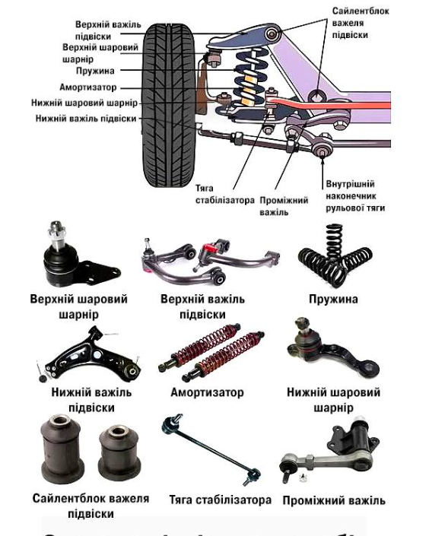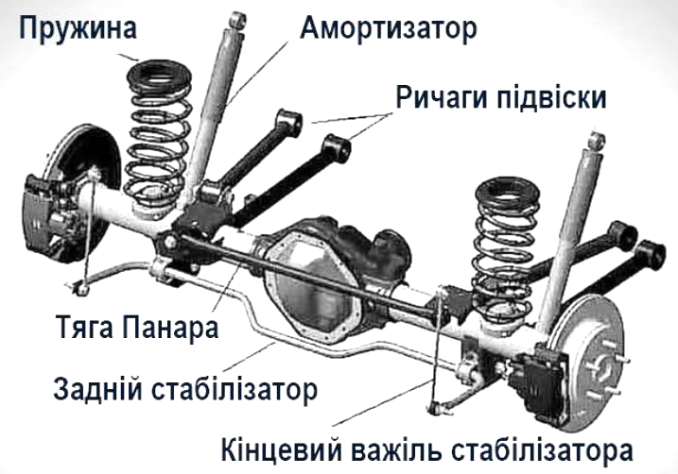
Рисунок 1.1. лементи підвіски автомобіля
Залежно від характеру взаємодії між колесами одного моста, підвіски поділяються на такі основні типи:
Залежна підвіска характеризується жорстким механічним зв’язком між лівим і правим колесом. При цьому переміщення одного з коліс у поперечній площині спричиняє відповідне переміщення іншого, що призводить до нахилу кузова.
Незалежна підвіска не має жорсткого зв’язку між колесами. Кожне колесо з’єднане з кузовом окремо, що дозволяє зменшити взаємний вплив коливань і покращити стійкість автомобіля при русі.
Напівзалежна підвіска: проміжний варіант, де елементи пов'язані торсіонною балкою, яка дозволяє обмежений рух коліс одне відносно одного.
Основні функції підвіски
Пом'якшення поштовхів: поглинає енергію ударів від вибоїн, тріщин на асфальті та інших перешкод, захищаючи кузов і пасажирів.
Забезпечення контакту з дорогою: підтримує стабільне зчеплення коліс з поверхнею, що є критично важливим для безпеки, гальмування та маневрування.
Керованість та стабільність: допомагає контролювати крен кузова під час поворотів, клювання при гальмуванні та прискорення.
Комфорт: знижує рівень шуму та вібрації, що передаються в салон автомобіля.
Ключові пружні характеристики підвіски реалізуються за рахунок використання пружних елементів, які трансформують кінетичну енергію удару в механічне переміщення. Це дозволяє зменшити силу, що передається на кузов, і забезпечити плавність ходу автомобіля.
На нерівностях дороги колеса зазнають імпульсних навантажень, які передаються через систему підресорювання та направляючі елементи підвіски на кузов. Основним завданням підвіски є демпфування цих навантажень, що досягається завдяки взаємодії двох функціональних компонентів:
Пружні елементи: сприймають вертикальні навантаження та удари (наприклад, пружини, ресори, торсіони або пневматичні балони).
Гасильні пристрої (амортизатори): перетворюють кінетичну енергію коливань на теплову, запобігаючи розгойдуванню автомобіля.
Напрямні елементи: з'єднують колеса з кузовом або рамою та визначають характер їх переміщення (наприклад, важелі підвіски).
Стабілізатор поперечної стійкості: зменшує крен автомобіля на поворотах.
Завдяки оптимальній взаємодії пружних і демпферних елементів, підвіска виконує такі критично важливі функції:
Безпека — підтримання постійного контакту коліс з дорожнім полотном, що є необхідною умовою ефективної роботи гальмівної системи та точного рульового керування.
Комфорт — зниження рівня вібрацій, які можуть негативно впливати на фізичний стан пасажирів, викликати дискомфорт або пошкодження вантажу.
Надійність — захист кузова та конструктивних елементів автомобіля від надмірних ударних і вібраційних навантажень.
Кінематичні аспекти та стабілізація
Під час руху кузов автомобіля зазнає не лише вертикальних переміщень, але й коливань навколо трьох осей — поздовжньої, поперечної та вертикальної, а також переміщень уздовж них. У цьому контексті конструкція кінематичної схеми підвіски та параметри системи підресорювання відіграють вирішальну роль у мінімізації коливань і забезпеченні стабільності транспортного засобу. Відповідно, правильний вибір характеристик пружних і демпферних елементів має критичне значення для досягнення оптимальних експлуатаційних показників.
Кінематичні аспекти підвіски автомобіля визначають рух коліс відносно кузова та їх взаємне розташування, що має вирішальне значення для керованості, зчеплення з дорогою та стабільності транспортного засобу. Стабілізація підвіски спрямована на мінімізацію небажаних рухів кузова, зокрема крену в поворотах.
Кінематика підвіски вивчає траєкторії руху елементів без урахування сил, що діють на них. Основні параметри та явища включають:
Центри нахилу та вісь нахилу: Ці віртуальні точки та лінії визначають, як кузов автомобіля крениться під час проходження поворотів. Правильне їх розташування допомагає контролювати крен і перерозподіл ваги.
Зміна розвалу (Camber change): Під час руху підвіски (стиснення або відбою) кути нахилу коліс до вертикалі змінюються. Оптимальна зміна розвалу забезпечує максимальну площу контакту шини з дорогою в повороті, покращуючи зчеплення.
Зміна сходження (Toe change): Рух підвіски також може спричиняти зміну кутів сходження коліс. Це впливає на курсову стійкість та знос шин.
Кінематика нахилу: Визначає, як підвіска реагує на прискорення та гальмування (кльовок/присідання).
Тип підвіски: Залежна, незалежна та напівзалежна підвіски мають різну кінематику. Наприклад, у незалежній підвісці рух одного колеса не впливає на інше, що покращує комфорт та зчеплення на нерівностях.
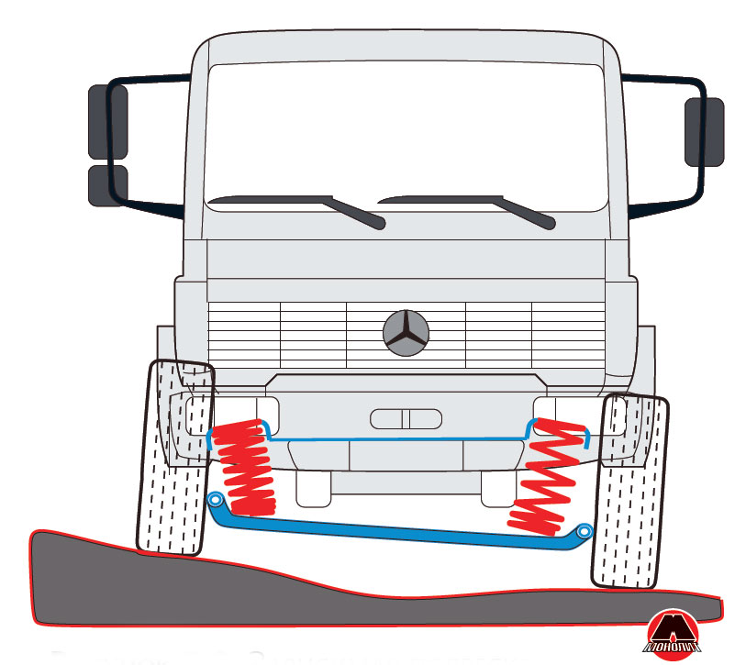
Рисунок 1.2. Залежна підвіска

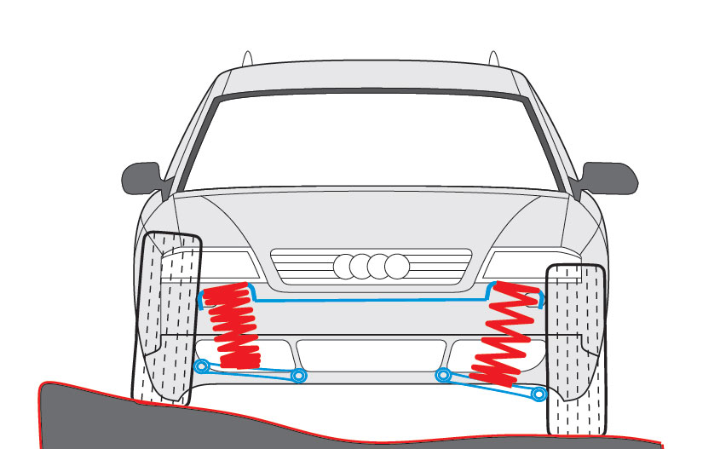
Рисунок 1.3. Незалежна підвіска
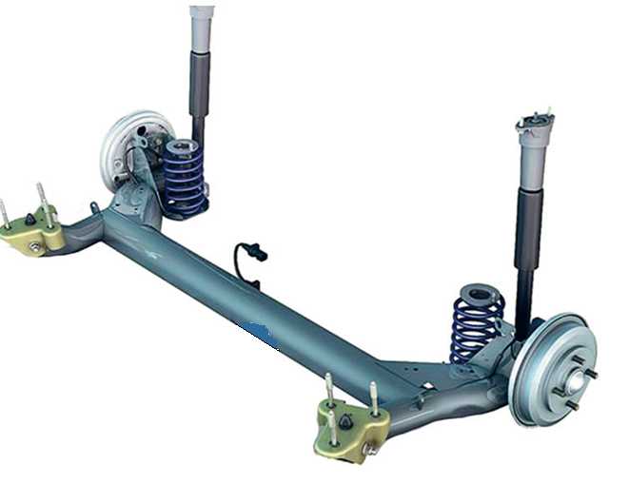
Рисунок 1.4. Напівзалежна підвіска
Стабілізація підвіски
Основна мета стабілізації – зменшити небажані переміщення кузова, що погіршують керованість та комфорт. Ключовим елементом стабілізації є стабілізатор поперечної стійкості (СПС).
Принцип дії стабілізатора поперечної стійкості: СПС — це торсіонний стрижень (балка), який з'єднує ліву та праву сторони підвіски.
На нерівностях (одночасний рух обох коліс вгору/вниз): Стабілізатор працює мінімально, оскільки обидва його кінці рухаються синхронно.
У повороті (крен кузова): Колеса рухаються асинхронно (зовнішнє колесо стискає підвіску, внутрішнє – розвантажує). СПС скручується і чинить опір цьому скручуванню, перерозподіляючи частину навантаження на зовнішнє колесо, тим самим зменшуючи крен кузова.
Вплив на характеристики автомобіля
Керованість: Жорсткість стабілізатора впливає на баланс керованості (недостатня/надлишкова поворотність).
Комфорт: Більш жорстка підвіска або стабілізатор забезпечують кращу маневреність, але можуть знижувати плавність ходу на нерівних дорогах.
Активні системи: Сучасні автомобілі можуть використовувати адаптивні підвіски з електронним керуванням жорсткістю амортизаторів або активними стабілізаторами для оптимізації як комфорту, так і стабільності в реальному часі.

  - Система підресорювання автомобіля: конструктивні особливості, динаміка та параметри коливань
Система підресорювання автомобіля включає пружні елементи, які виконують функцію несучих компонентів між підвіскою та кузовом. Додатковими елементами, що володіють власною пружністю, є пневматичні шини та сидіння. Основні типи матеріалів, з яких виготовляються пружні елементи:
Сталь — найбільш поширений матеріал, особливо у легкових автомобілях.
Еластомери (гума) — застосовуються в окремих конструктивних рішеннях.
Газові середовища (повітря, азот) — використовуються в пневматичних системах підвіски.
Можливе комбіноване використання зазначених матеріалів. У легкових автомобілях найчастіше застосовуються сталеві гвинтові пружини, що забезпечують ефективність і конструктивну простоту. Пневматичні системи, які раніше переважно використовувалися у вантажному транспорті, набувають популярності в легковому сегменті завдяки своїм перевагам.
Автомобільні пружини класифікуються за формою (циліндричні, бочкоподібні, конічні), жорсткістю (лінійні, прогресивні) та призначенням (стандартні, посилені, знижувальні, підвищувальні). Їх також розрізняють за типом матеріалу (найчастіше сталь) та кольоровим маркуванням для визначення жорсткості.
За формою
Циліндричні: Мають однакові за діаметром витки; при повному стисненні витки торкаються один одного. Підходять для легкових автомобілів з відповідними умовами експлуатації.
Бочкоподібні: Ширші витки розташовані в середині, що робить їхню жорсткість нерівномірною. Вони добре адаптуються до різних навантажень.
Конічні: Мають витки зі змінним кроком, що забезпечує більший робочий хід і прогресивний опір стисненню.
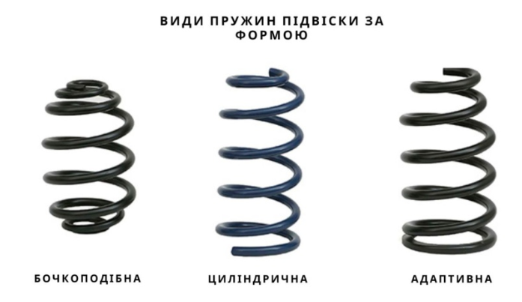
Рисунок 1.5. Типи пружин
За жорсткістю
Лінійні: Деформуються прямо пропорційно до прикладеного навантаження.
Прогресивні: Мають змінну жорсткість, стискаються нерівномірно, що дозволяє їм краще адаптуватися до різних умов і навантажень.
За призначенням
Стандартні: Використовуються на серійних автомобілях, які експлуатуються в стандартних умовах.
Посилені: Мають підвищену міцність і жорсткість для більших навантажень.
Знижувальні: Використовуються для спортивних автомобілів, які потребують нижчого центру ваги.
Підвищувальні: Використовуються для позашляховиків або автомобілів, які експлуатуються в складних умовах і потребують більшого кліренсу.
Підресорені маси включають кузов, трансмісію та частину елементів ходової частини. Вони взаємодіють із пружними елементами системи.
Непідресорені маси охоплюють колеса, гальмівні механізми, частину елементів ходової частини та приводні вали.
Зменшення непідресорених мас є критично важливим для покращення характеристик підвіски, зокрема:
Зниження ударних навантажень.
Покращення динаміки руху.
Підвищення комфорту та плавності ходу.
Використання алюмінієвих дисків із порожнистими спицями.
Виготовлення компонентів шасі (поворотний кулак, корпус підшипника, важелі) з алюмінієвих сплавів.
Застосування алюмінієвих гальмівних супортів.
Оптимізація шин із зменшеною масою при збереженні міцності.
Конструктивне удосконалення маточин коліс.
При виведенні підресореної маси зі стану рівноваги виникає відновлююча сила, яка спричиняє коливальний процес. Через інерцію маса перевищує положення рівноваги, що призводить до періодичних коливань, які поступово затухають під дією внутрішнього тертя та опору середовища.
Частота визначається жорсткістю пружних елементів та масою, яку вони підтримують:
Збільшення маси або зменшення жорсткості → зниження частоти, збільшення амплітуди.
Зменшення маси або підвищення жорсткості → підвищення частоти, зменшення амплітуди.
Оптимальні значення частоти забезпечують комфорт:
1,5 Гц — зниження комфортності.
≈5 Гц — відчутна вібрація, небажана для пасажирів.
Коливання — вертикальні переміщення кузова відносно положення рівноваги.
Амплітуда — максимальне відхилення (хід підвіски).
Період — час одного повного циклу.
Частота — кількість циклів за секунду (Гц).
Резонанс — явище синхронного збурення, що призводить до зростання амплітуди.
Осьові навантаження залежать від конфігурації двигуна та обладнання. Для компенсації застосовуються різні комбінації пружин і амортизаторів. Наприклад, у Audi A4 частота коливань становить:
Передня вісь — 1,13 Гц.
Задня вісь — 1,33 Гц.
Жорсткість пружних елементів прямо пропорційна частоті коливань.
Амортизатори регулюють швидкість загасання:
Високий ступінь демпферування → швидке затухання.
Низький ступінь → тривалі коливання.
Для швидкої ідентифікації жорсткості застосовується кольорове маркування пружин.
Пружину встановлюють у навантажувальний пристрій, де вимірюється її деформація залежно від прикладеної сили. Це дозволяє побудувати характеристичну криву жорсткості.
Амортизатори є ключовими елементами підвіски автомобіля, що виконують низку критично важливих функцій:
- Поглинання динамічних навантажень: Амортизатори зменшують амплітуду коливань, що виникають при наїзді на дорожні нерівності, забезпечуючи демпфування зворотно-поступального руху елементів підвіски. У разі їх відсутності пружні елементи спричиняли б тривалі вертикальні коливання кузова, що негативно впливає на керованість і комфорт.
- Стабілізація кузова: Завдяки демпфуванню вібрацій, що передаються від дорожнього полотна, амортизатори сприяють зниженню коливань кузова, покращуючи комфорт пасажирів та зменшуючи втому водія.
- Підвищення керованості та безпеки: Амортизатори забезпечують постійний контакт шин з дорожнім покриттям, що є критично важливим під час гальмування, маневрування та руху на високих швидкостях. Це сприяє збереженню стійкості автомобіля в динамічних режимах руху.
Тип амортизаторів обирається з урахуванням конструктивних особливостей підвіски, призначення транспортного засобу та умов його експлуатації. Основні типи амортизаторів:
Телескопічні амортизатори
Найпоширеніший тип у сучасному автомобілебудуванні. Відзначаються компактністю, універсальністю та надійністю. Застосовуються як на передній, так і на задній осі.
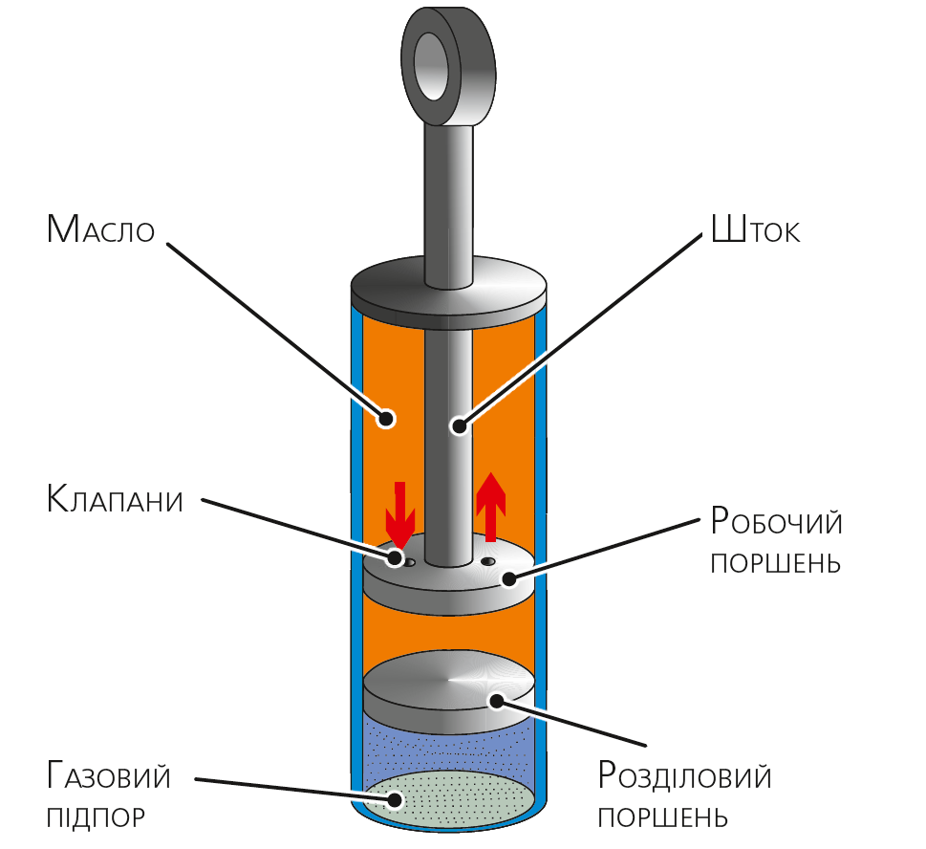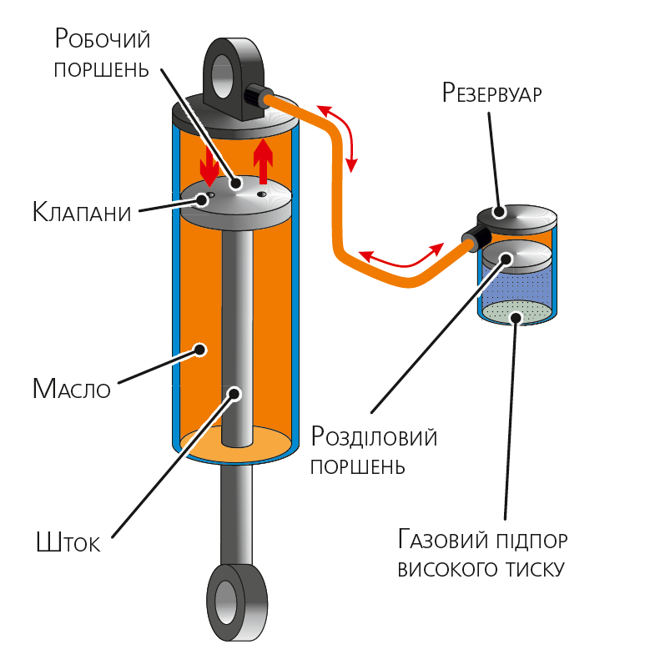
Рисунок 1.6. Однотрубні амортизатори
- Однотрубні амортизатори: Містять єдиний циліндр, заповнений робочою рідиною та газом (переважно азотом). Газовий тиск запобігає кавітації та забезпечує стабільну роботу при високих навантаженнях. Завдяки прямому контакту з навколишнім середовищем мають ефективне тепловідведення.
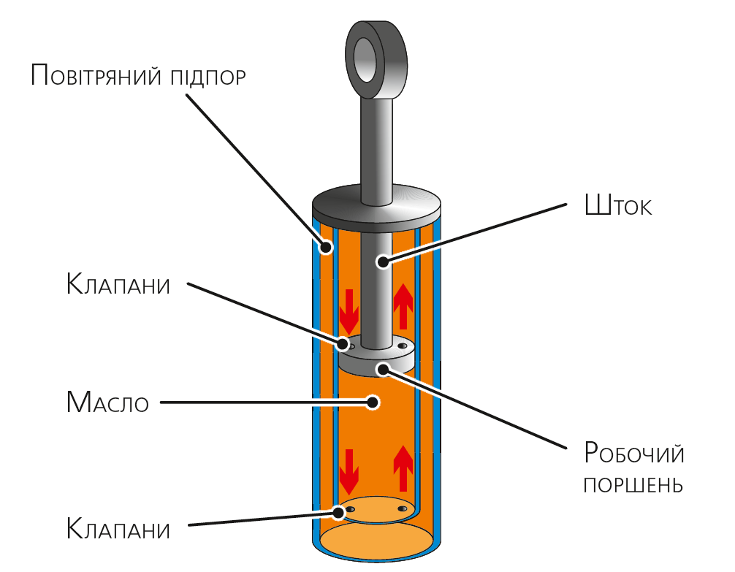
Рисунок 1.7. Двотрубні амортизатори
- Двотрубні амортизатори: Складаються з внутрішнього робочого циліндра та зовнішнього компенсаційного. Характеризуються простотою конструкції та нижчою вартістю, однак менш ефективні при інтенсивних навантаженнях.
Газо-масляні амортизатори
Комбінують властивості рідинного та газового демпфування. Забезпечують плавну роботу та високу стійкість до перегріву. Переважно застосовуються у спортивних автомобілях та моделях з підвищеним рівнем комфорту.
Регульовані амортизатори
Дозволяють змінювати характеристики демпфування відповідно до умов експлуатації:
- Механічно регульовані — налаштовуються вручну.
- Електронно керовані — інтегруються з електронними системами автомобіля, забезпечуючи автоматичне або дистанційне регулювання через бортовий комп’ютер.
Пневматичні амортизатори
Функціонують на основі стисненого повітря. Використовуються переважно в автомобілях преміум-класу та позашляховиках. Забезпечують змінну висоту дорожнього просвіту залежно від навантаження або дорожніх умов.
Магнітореологічні амортизатори
Застосовують магнітореологічну рідину, в’язкість якої змінюється під дією магнітного поля. Забезпечують надшвидке реагування на зміну дорожніх умов. Використовуються у високотехнологічних транспортних засобах, зокрема спорткарах.
Амортизатори важільного типу
Історичний тип, що застосовувався на ранніх етапах розвитку автомобілебудування. Складаються з важеля, який передає зусилля на поршень у рідинному середовищі. Сьогодні зустрічаються переважно в ретроавтомобілях або спеціалізованій техніці.

Висновки до розділу
Умови експлуатації автомобілів на дорогах характеризуються значною варіативністю, що зумовлено різноманіттям типів дорожнього покриття, його фізико-геометричними властивостями та характером чергування нерівностей.
Підвіска автомобіля є критично важливою складовою ходової системи, що забезпечує не лише механічне з’єднання між кузовом і колесами, а й виконує функції амортизації та демпфування динамічних навантажень. Її конструкція безпосередньо впливає на комфорт, безпеку та керованість транспортного засобу.
Особливу небезпеку становлять резонансні явища, які можуть призвести до критичного зростання амплітуди коливань і втрати стійкості автомобіля. Тому конструкція підвіски повинна бути ретельно оптимізована з урахуванням динамічних характеристик системи, включаючи частоти вільних коливань, амплітудно-частотні властивості та ефективність демпфування.
Цілеспрямований вибір типу амортизатора визначається функціональним призначенням транспортного засобу (легковий, спортивний, позашляховий), умовами експлуатації та вимогами до комфорту, стійкості й динаміки руху.

Розділ 2. Аналіз основних аспектів дослідження

2.1. Класифікація та фізико-механічна характеристика коливань автомобіля.

Коливальні процеси, що виникають під час руху автомобіля, є результатом взаємодії між дорожнім полотном, підвіскою, масами транспортного засобу та зовнішніми збуреннями. Вони істотно впливають на комфорт, керованість і безпеку експлуатації. З огляду на природу виникнення, геометрію траєкторії та кінематику руху, коливання класифікуються за кількома критеріями.
Під час руху автомобіля підресорені маси мають лінійні переміщення Sх , Sу та Sz вздовж осей х, у і z , які називають відповідно: посмикуванням, хитанням та підплигування. Крім цього, спостерігаються і кутові переміщення ах, ау та аz навколо вказаних осей , які називають гойданням, галопуванням та вилянням.
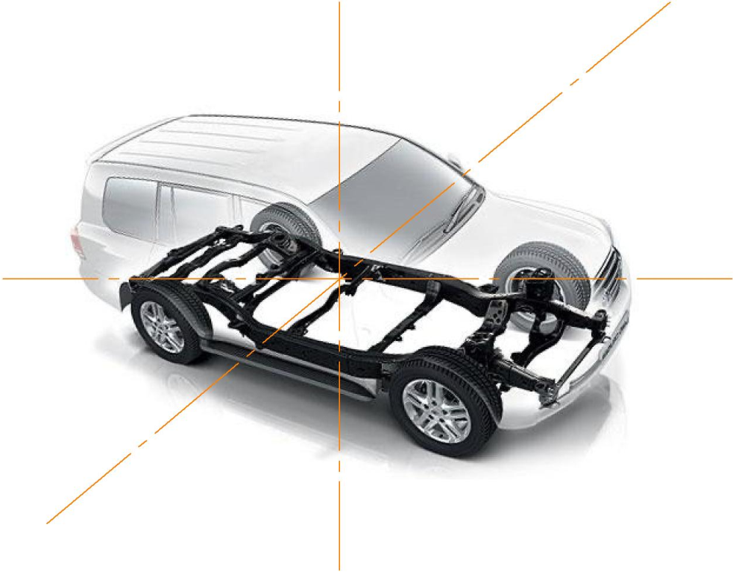
Sz
Sx

Sy
a_{x}
a_{y}
a_{z}
Рисунок 2.1. Схема коливань підресореної маси автомобіля
Вільні коливання — виникають після короткочасного зовнішнього імпульсу (наприклад, наїзд на нерівність) і реалізуються під дією внутрішніх сил системи, зокрема пружних і демпферних елементів підвіски.
Вимушені коливання — підтримуються постійно діючими зовнішніми збуреннями, такими як нерівності дорожнього покриття, дисбаланс коліс або аеродинамічні сили.
Автоколивання — самозбуджені коливальні процеси, параметри яких (амплітуда, період) визначаються властивостями самої системи, а не зовнішніми впливами чи початковими умовами.
Класифікація за характером траєкторії руху точки коливання можна поділити на:
Прямолінійні коливання — переміщення точки по прямій траєкторії, зазвичай уздовж однієї координатної осі.
Площинні коливання — рух точки в межах двовимірної площини, наприклад, вертикальні переміщення кузова.
Еліптичні коливання — траєкторія точки наближається до еліпса, що характерно для складних комбінацій поступального та обертального руху.
Просторові коливання — тривимірні переміщення точки з одночасними змінами координат у трьох напрямках, що виникають при складних динамічних режимах руху.
Кінематичні типи коливань автомобіля класифікуються за напрямками переміщення мас відносно рівноважного положення кузова. Основними є вертикальні, крутильні, поперечні та поздовжні коливання.
Ось детальніша класифікація кінематичних типів коливань автомобіля:
Вертикальні коливання (підстрибування) — переміщення кузова вздовж вертикальної осі, що є домінуючим видом коливань при проїзді нерівностей.
Поздовжньо-кутові коливання (клювання/клевки) — обертання кузова навколо поперечної осі, що проходить через центр мас. Проявляється при гальмуванні або прискоренні.
Поперечно-кутові коливання (нахил/крен) — обертання навколо поздовжньої осі, що виникає при проходженні поворотів або асиметричному навантаженні на колеса.
Рискання (нишпорення) — обертання навколо вертикальної осі, що спричиняє бічні коливання, зокрема при впливі бокового вітру або маневруванні.
Бічні коливання — горизонтальні переміщення кузова в поперечному напрямку, що можуть бути спричинені нерівномірним зчепленням коліс з дорогою.
Особливу увагу слід приділяти явищу резонансу, яке виникає при збігу частоти зовнішнього збурення з власною частотою коливальної системи. Це призводить до різкого зростання амплітуди коливань, що може спричинити втрату керованості та аварійні ситуації. Конструкція підвіски повинна бути оптимізована для уникнення резонансних режимів.
Плавність ходу автомобіля — це здатність транспортного засобу забезпечувати комфортне пересування без надмірних вібрацій, поштовхів і шуму, що передаються на кузов, водія та пасажирів.
Плавність ходу визначається сукупністю параметрів, що характеризують реакцію автомобіля на нерівності дорожнього покриття:
- Амплітуда та прискорення коливань кузова — вертикальні переміщення, що виникають при русі по нерівностях.
- Власна частота коливань підресорених і непідресорених мас — кількість коливань за одиницю часу, залежить від жорсткості підвіски та маси автомобіля.
- Кутові коливання — тангаж (навколо поперечної осі) і крен (навколо поздовжньої осі), що виникають при гальмуванні, прискоренні або проходженні поворотів.
- Вертикальні прискорення — впливають на комфорт водія та пасажирів, особливо при тривалому впливі.
Швидкість зміни прискорення (джерк), що впливає на комфорт пасажирів.
Конструктивні чинники, що впливають на плавність ходу
- Тип і жорсткість підвіски: м’які пружини та ефективні амортизатори знижують амплітуду коливань.
- Маса підресореної частини: більша маса сприяє зменшенню вібрацій, але може знижувати динаміку.
- Тип амортизаторів: газо-масляні, магнітореологічні та пневматичні амортизатори забезпечують кращу адаптацію до дорожніх умов.
- Шини: профіль, тиск і еластичність шин впливають на передачу мікроколивань.
- Аеродинаміка та шумоізоляція кузова: зменшують вплив зовнішніх чинників на комфорт.
Плавність ходу оцінюється за допомогою:
- Середньоквадратичних прискорень кузова (м/с²), що сприймаються людиною.
- Суб’єктивних тестів — водій та пасажири оцінюють комфортність руху.
- Вимірювання реакції на стандартні нерівності — мікропрофіль дороги, хвилястість, шорсткість.
Допустимі рівні вібрацій залежать від частоти:
- Низькі частоти (до 2 Гц) — сприймаються як поштовхи.
- Середні частоти (2–8 Гц) — впливають на комфорт.
- Високі частоти (понад 8 Гц) — можуть викликати резонансні явища в організмі.

2.2. Вплив механічних коливань на організм людини.

Механічні коливання, що діють на організм людини, сприймаються по-різному залежно від їх частоти. Коливання низької частоти (до 15–18 Гц) сприймаються як окремі циклічні імпульси, тоді як високочастотні коливання (понад 18 Гц) формують суцільне відчуття і класифікуються як вібрації. Діапазон вібраційної чутливості людини охоплює частоти від 15 до 1500 Гц.
У транспортних засобах, зокрема в автомобілях, кузов одночасно піддається як коливанням, так і вібраціям. Основні джерела та характеристики цих впливів:
Коливання кузова на ресорах: 1,0–2,5 Гц (60–150 коливань/хв).
Коливання осей через ресори та шини: 6–15 Гц (360–900 коливань/хв).
Вібрації від двигуна, трансмісії та елементів кузова: 17–70 Гц (1020–4200 коливань/хв).
Найбільш дискомфортний вплив на пасажирів справляють саме низькочастотні коливання, а не вібрації. Їх дія на організм є комплексною та охоплює кілька сенсорних систем.
Сприйняття коливань, пов’язаних зі зміною положення тіла в просторі, є результатом інтеграції сигналів від кількох рецепторних систем:
Вестибулярний апарат — основний орган, що реєструє зміни напрямку та швидкості руху, а також забезпечує рівновагу та просторову орієнтацію.
Органи зору — беруть участь у візуальному контролі положення тіла.
Суглобово-м’язова чутливість — рецептори в м’язах і суглобах фіксують зміну положення частин тіла.
Шкірна чутливість — рецептори шкіри реагують на механічні впливи.
Кісткова провідність — коливання передаються через кісткову тканину до внутрішніх органів.
Коливання можуть безпосередньо впливати на внутрішні органи, зокрема шлунок і печінку, викликаючи резонансні явища.
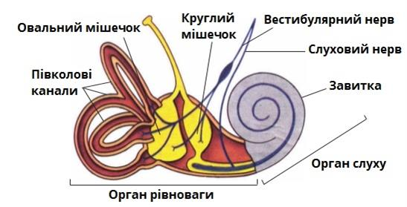
Рисунок 2.2. Будова внутрішнього вуха
Вестибулярний апарат розташований у скроневій кістці і є частиною внутрішнього вуха. Його структура включає:
Три напівкружні канали — розташовані у взаємно перпендикулярних площинах, реагують на кутові прискорення.
Переддвер’я — складається з двох мішечків (сакулюс і утрикулюс), що сприймають прямолінійні прискорення та зміну положення тіла.
Отолітовий апарат — містить кристали кальцію (отоліти), які під дією прискорення зміщуються, подразнюючи рецептори.
Ці структури заповнені рідинами (перилімфою та ендолімфою), в яких занурені рецепторні клітини, що передають сигнали до головного мозку.
Тривалий вплив механічних коливань, особливо в умовах професійного водіння, може спричинити низку негативних змін у функціонуванні організму:
Психофізіологічна втома: Навіть помірні вібрації здатні викликати сонливість і зниження концентрації вже через 15 хвилин, що підвищує ризик аварій.
Порушення опорно-рухового апарату: Хронічна дія коливань спричиняє перевантаження м’язів, суглобів і хребта, що може призвести до болю, дегенеративних змін і розвитку вібраційної хвороби.
Порушення кровообігу: Вібрації впливають на судинний тонус, викликаючи зміни артеріального тиску та порушення мікроциркуляції, особливо в кінцівках.
Вплив на нервову систему: Можливі прояви дратівливості, головного болю, порушення сну, зниження працездатності.
Вплив на внутрішні органи: Резонансні явища можуть порушувати функціонування органів травлення, печінки, серцево-судинної системи.
У разі кутових переміщень тіла людини, у тому напівкружному каналі, що розташований у площині обертання, рідина (ендолімфа) внаслідок інерції спочатку дещо відстає від руху стінок. Це спричиняє зсув ендолімфи відносно сенсорних волосків, розташованих у розширеній частині каналу, що викликає їх подразнення і сприймається як початок обертального руху. Завдяки взаємно перпендикулярному розташуванню трьох напівкружних каналів, людина здатна відчувати обертання в будь-якому напрямку. При досягненні рівномірного обертання рідина починає рухатися синхронно зі стінками каналів, унаслідок чого подразнення припиняється, і вестибулярний апарат не реагує на такий рух.
Під час дії лінійних прискорень змінюється тиск отолітових кристалів на рецепторні клітини, що також викликає їх подразнення. Отоліти реагують і на нахили тіла, оскільки при цьому змінюється проєкція сили тяжіння, яка діє на них. Кожен із двох отолітових апаратів орієнтований таким чином, що переважно реагує на певний напрямок нахилу: поздовжні коливання, які відчуває пасажир, сприймаються переважно отолітом, тоді як поперечні нахили кузова — отоліто.
Імпульси, що виникають у вестибулярному апараті, передаються до головного мозку і викликають два типи рефлекторних реакцій: соматичні (рухи голови, очей, мимовільні рухи кінцівок і тулуба) та вегетативні (зміни кольору обличчя, серцебиття, потовиділення, нудота), які є типовими проявами заколисування (морської або повітряної хвороби).
З огляду на будову та функціонування, академік Воячек охарактеризував отолітові апарати та напівкружні канали як органи "акцелераційного чуття" людини. За принципом дії рідинні акселерометри, що використовуються під час динамічних випробувань автомобілів, подібні до напівкружних каналів, а акселерометри з твердою масою — до отолітових апаратів.
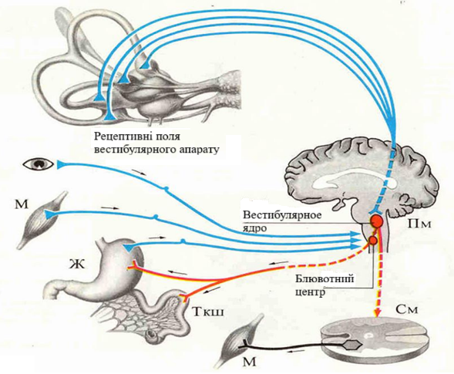
Рисунок 2.3. Схема зв‘язків вестибулярного апарату
Відчуття кутових прискорень зберігається довше, ніж триває сам подразник, через інерційні властивості ендолімфи. Під час рівномірного обертання голова, рідина та сенсорні структури рухаються узгоджено, не викликаючи відчуття руху. Після зупинки обертання ендолімфа продовжує рух за інерцією, що спричиняє відхилення волосків у напрямку, протилежному попередньому обертанню, і створює ілюзію обертання у зворотний бік. Такий ефект спостерігається, зокрема, під час тестування кандидатів до авіаційних навчальних закладів. Наприклад, після 10 обертів за 20 секунд у закритій кабіні, ілюзія протиобертання може тривати до 40 секунд. Якщо під час експерименту очі залишаються відкритими, зорові сигнали частково компенсують вестибулярні відчуття. Практика свідчить, що вестибулярний апарат здатен до тренування: з часом відчуття протиобертання зменшується.
Здатність вестибулярного апарату швидко адаптуватися до коливань пояснює, чому пасажири поступово звикають до руху автомобіля. Ця адаптація індивідуальна і частково знижує дискомфорт від поштовхів і коливань кузова. Вестибулярний апарат надзвичайно чутливий до прискорень. Порогові значення, на які він реагує, залежать від тривалості дії і варіюються між людьми. Середні значення порогу подразнення становлять:
для вертикальних прискорень — 11–12 см/с²;
для кутових — 2°/с² при тривалості 0,8 с і 80°/с² при тривалості 0,022 с.
У межах фізіологічної чутливості добуток прискорення на час дії залишається приблизно сталим, хоча його абсолютне значення індивідуальне.
Сприйняття прискорень залежить від їх орієнтації відносно основних осей тіла. Найменший дискомфорт викликають прискорення, спрямовані перпендикулярно до поздовжньої осі тіла (наприклад, при гальмуванні або розгоні). Більш неприємними є горизонтальні прискорення, що спричиняють зміщення голови відносно тулуба (як у лежачому положенні). Найгірше переносяться короткочасні, різкі вертикальні поштовхи, спрямовані вздовж поздовжньої осі, оскільки вони передаються на голову майже без амортизації.
Вестибулярний апарат також здатен до кумуляції подразнень. Навіть слабкий поштовх залишає слід у вигляді залишкового збудження. Повторення кількох слабких впливів може спричинити значно сильніше відчуття, ніж поодинокі імпульси.
Встановлено, що нахили кузова в поперечній площині сприймаються пасажиром у 2–4 рази слабше, ніж аналогічні нахили в поздовжній площині автомобіля.

2.3. Сенсорна оцінка положення тіла та вплив коливань на хребет водія.

Оцінка зміни положення тіла в просторі здійснюється не лише через подразнення вестибулярного апарату, а й завдяки сигналам від зорових рецепторів, шкірних нервових закінчень, підшкірної жирової тканини, м’язів і зв’язок, що стабілізують внутрішні органи. Зокрема, шкірна чутливість забезпечує раннє сприйняття нахилів — раніше, ніж це фіксується вестибулярною системою.
Взаємодія між вестибулярним апаратом та іншими сенсорними системами має різну вагу залежно від частоти та амплітуди коливань. При низькочастотних впливах домінує роль вестибулярного апарату, тоді як при високочастотних (понад 15 Гц) — переважає шкірна рецепція.
Коливання викликають м’язові рефлекси, що прискорюють розвиток втоми. Особливо небезпечною є нервова втома водія, яка знижує рівень концентрації та безпеки руху. Тому конструкція та ергономіка робочого місця водія, особливо в автобусах, мають бути ретельно продумані.
Вестибулярний апарат здатен до акумуляції подразнень: навіть слабкий поштовх залишає залишкове збудження. Повторні імпульси можуть спричинити накопичення ефекту, що викликає сильніше відчуття, ніж одиничний вплив.
Тривалий вплив коливань — протягом багатьох років — за певної інтенсивності може призвести до патологічних та незворотних змін в організмі. Це підтверджується високою поширеністю професійних захворювань серед водіїв і трактористів.
До основних несприятливих чинників належать:
Тривала дія коливань з піковими навантаженнями: супроводжується постійним напруженням м’язів тулуба, які протидіють переміщенням тіла.
Незручне положення: у сидячому положенні коливання передаються безпосередньо на хребет, майже не амортизуючись нижніми кінцівками. У стоячому положенні суглоби ніг частково пом’якшують вплив. Крім того, дугоподібна форма хребта в сидячому положенні менш ефективна для амортизації, ніж його природна вертикальна конфігурація.
Нервово-психологічне навантаження: часто поєднується з фізичним напруженням, що посилює загальний негативний вплив.
Одним із найпоширеніших наслідків впливу коливань є розвиток попереково-сідничного болю, зокрема ішіасу. Дослідження серед понад 450 водіїв вантажних автомобілів показало, що близько половини з них скаржиться на такі симптоми. Ішіас перевищує інші захворювання за кількістю днів тимчасової непрацездатності, поступаючись лише катару верхніх дихальних шляхів і грипу.
Частота ішіасу серед водіїв вантажного транспорту:
У середніх дорожніх умовах — у 3 рази вища, ніж у водіїв легкових авто.
У важких умовах — у 5 разів вища.
Симптоми можуть проявлятися навіть у молодому віці, що свідчить про ранній початок дегенеративних змін.
Хребет складається з 24 хребців, між якими розташовані міжхребцеві диски, що забезпечують гнучкість і амортизацію. М’язовий корсет стабілізує хребет і перетворює його на пружну систему, здатну ефективно поглинати механічні коливання.
Однак при тривалому впливі коливань, особливо в сидячому положенні, можуть травмуватися зв’язки, суглоби та міжхребцеві диски, зокрема в нижньому поперековому відділі. Це призводить до дегенеративних змін: зменшення міжхребцевого простору, деформації поверхні хребців, порушення їх форми.
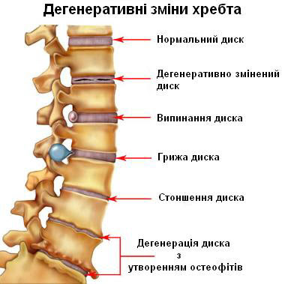
Рисунок 2.4. Дегенеративні зміни хребта
На схемі зображено хребці: перший — здоровий, решта — з різними ступенями дегенерації. Варто зазначити, що ідеальний стан хребта зустрічається рідко; після 30 років дегенеративні зміни є поширеним явищем.
Цей факт слід враховувати при відборі учасників для випробувань автомобілів, оцінки плавності ходу, розробки підвісок та інших конструктивних елементів.
Багаторазові експериментальні дослідження підтверджують, що людину доцільно розглядати як коливальну систему, у якій окремі частини тіла під дією зовнішніх коливань здійснюють відносні переміщення. На рис. 2.5 наведено усереднені дані, отримані в результаті випробувань трьох водіїв із масами 50, 70 та 100 кг на чотирьох різних типах сидінь.
За умови прийняття прискорення за 100%, підвіска сидіння знижує середнє прискорення тазу до 75%. Водночас пружні властивості торсу (м’язовий корсет хребта, тазовий пояс та черевний прес) спричиняють збільшення прискорень: для поперекової ділянки — до 105%, а для спини — до 123%. Прискорення голови, яка з’єднана з грудною кліткою еластичною системою шийних м’язів, становить 100% [6].
Людину слід розглядати як складну динамічну систему, поведінка якої визначається не лише частотою коливань, але й напрямком їх дії. На рис. 2.6 а наведено результати випробувань осіб на жорсткому сидінні, встановленому на вібраційному столі. Усі криві відповідають однаковому рівню суб’єктивних відчуттів, проте відображають різні напрямки коливань відносно головних осей тіла (рис. 2.5 б).
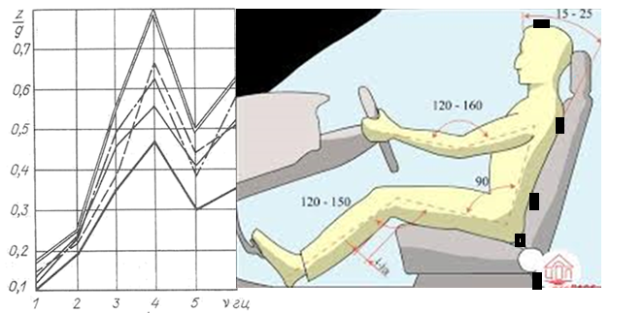
Рисунок 2.5. Амплітудно-частотні характеристики прискорень в залежності від положення водія на сидінні і розміщення давачів.
Криві 1 та 2 характеризують вертикальні коливання, що передаються через сидіння та ноги випробуваного відповідно. Для кожного положення тіла існують оптимальні частоти, за яких заданий рівень відчуттів досягається при мінімальних значеннях прискорень. Згідно з отриманими результатами, коливання з частотою нижче 3–4 Гц гірше переносяться при поздовжніх та поперечних напрямках, тоді як на вищих частотах більш несприятливими є вертикальні коливання. Поздовжні та поперечні коливання сприймаються приблизно однаково, тоді як вертикальні коливання, що передаються через ноги, переносяться значно легше, ніж ті, що передаються через сидіння.
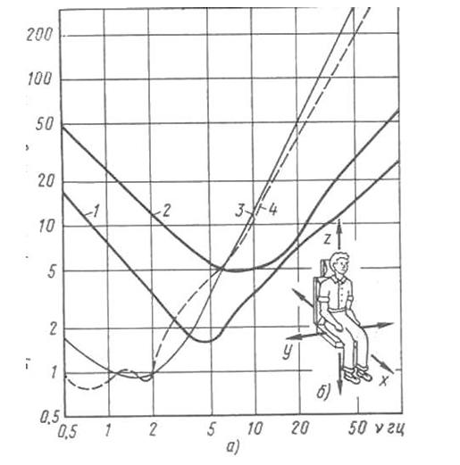
а – криві прискорень вібраційного столу; б – положення головних осей людського тіла; 1 і 2 – вертикальні прискорення, які передаються відповідно через сидіння і ноги; 3 і 4 – поздовжні і поперечні прискорення.
Рисунок 2.6. Криві, що відповідають однаковим відчуттям сидячих людей при гармонічних коливаннях, різних по частоті і напрямках.
Складність людського організму як коливальної системи зумовлена нелінійністю та відхиленнями пружних характеристик і характеристик затухання, притаманних м’язам, зв’язкам і суглобам. Положення та стан тіла істотно впливають на його динамічні властивості. Це підтверджується результатами випробувань із трьома варіантами посадки: природною, напруженою (незручною) та розслабленою («вільною»).
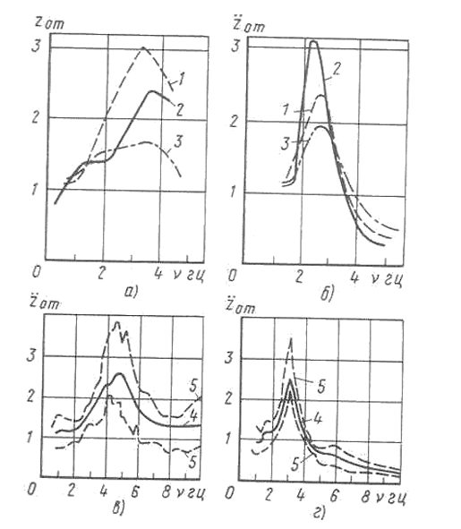
а і б – різні посадки; 1 – природна; 2 – напружена; 3 – вільна; в і г – різні маси та зріст; 4 –середні значення; 5 – граничні значення (а і в – для системи груди-таз; б і г – для системи таз-стіл)
Рисунок 2.7 – Амплітудно-частотні характеристики прискорень в залежності від посадки, маси та зросту людини
Для однієї й тієї ж людини прискорення грудної клітки відносно тазу (рис. 2.7) виявилися найменшими при розслабленій посадці (крива 3), більшими при напруженій (крива 1) та найбільшими при природній (крива 2). Прискорення тазу відносно вібраційного столу мали інший характер: максимальні значення спостерігалися при напруженій посадці, а мінімальні — при розслабленій. Таким чином, стан м’язів тіла визначає опір коливанням: чим більше напружені м’язи, тим більше тіло наближається до твердої поверхні, що знижує не лише пружність, але й здатність до затухання коливань.
Розглядаючи людину як коливальну систему, її необхідно моделювати та аналізувати у взаємозв’язку з автомобілем як єдиною коливальною системою. Для такого моделювання потрібна концептуальна основа, зокрема припущення, що людське тіло може бути віднесене до однієї або обмеженої кількості коливальних систем зі стабільними характеристиками [4].
Водночас наявні дані є недостатніми для статистичної оцінки впливу індивідуальних відмінностей між людьми на їхні характеристики як коливальних систем.
Моделювання людини як пружної системи може здійснюватися за допомогою біодинамічних моделей, вибору передавальних функцій людського тіла та врахування впливу різних типів коливань і суб’єктивних відчуттів на організм.
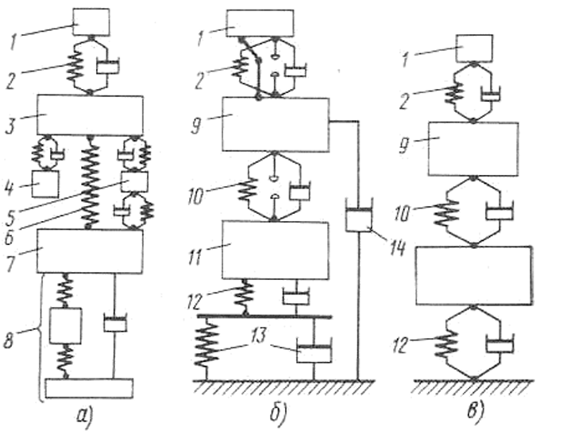
1 – голова; 2 – шия; 3 – груди; 4 – руки; 5 – черевна порожнина; 6 – хребет;
7 – таз; 8 – ноги; 9 – грудь і руки; 10 – поперек; 11 – таз і ноги;
12 – ягодиці; 13 – подушка сидіння; 14 – тертя об спинку сидіння.
Рисунок 2.8 Біодинамічні моделі (а, б і в) людини.
Біодинамічні моделі, наведені на рис. 2.8 а, відтворюють маси окремих частин тіла: голови, грудної клітки, тазу, рук, внутрішніх органів та ніг. Модель, представлена на рис. 2.8 б, є тримасовою та описує людину, яка сидить і спирається руками на рульове колесо, з урахуванням антропометричних даних. Усі маси (голова, ноги, руки тощо) з’єднані пружинами та амортизаторами, що моделюють шийний відділ та м’язи торсу (зокрема поперекову ділянку). Пружини й амортизатори, які відтворюють м’які тканини сідниць, можуть бути проігноровані, особливо при використанні м’якого сидіння [12].
У стандартному автомобільному сидінні спинка функціонує незалежно від подушки. Це зумовлює виникнення значного тертя між спинкою сидіння та спиною людини, що у моделі відображається додатковим амортизатором.
За результатами експериментальних досліджень встановлено, що власна частота коливань маси тазу, яка спирається на м’яке сидіння, становить 2,8 Гц; для верхньої частини тулуба (грудної клітки) — 4,8 Гц; для голови — 1,8 Гц. Основна власна частота коливань людського тіла знаходиться в діапазоні 3,5–5 Гц. Ці дані щодо власних частот є критично важливими для конструювання та оптимізації автомобільних сидінь [5].
Шийний відділ для голови характеризується порівняно низькою жорсткістю опору. Під час руху голова здійснює обертальні переміщення відносно шиї, що призводить не лише до навантаження на вестибулярний апарат, але й до втоми м’язів шиї та очей. Останні змушені підтримувати фіксацію на дорозі незалежно від коливань голови та тулуба. Для зменшення втомлюваності пасажирів у конструкції автомобілів та автобусів передбачаються підголівники.
Узагальнюючи результати, слід зазначити, що вдосконалені системи підвіски забезпечують зниження рівня коливань кузова автомобіля як на рівних асфальтових дорогах, так і на бездоріжжі. Це позитивно впливає на стан здоров’я водія та пасажирів. Зокрема, зменшується кількість випадків укачування, запаморочення та блювання, тобто навантаження на вестибулярний апарат істотно знижується.
Важливим є також зменшення рівня втоми та професійних захворювань водіїв. Завдяки вдосконаленню підвіски водій може перебувати за кермом триваліший час без необхідності регулярного відпочинку, що сприяє економії часу під час поїздки. Професійні хвороби, такі як патології хребта, випадіння міжхребцевих дисків, захворювання очей та інші, не усуваються повністю, проте їх прояви відтерміновуються до більш пізнього віку.
Таблиця 2.1. Причино-наслідкові зв’язки
Фактори | Наслідки | Засоби зменшення
Низька жорсткість шийного відділу | Обертальні рухи голови, навантаження на вестибулярний апарат, втома м’язів шиї та очей | Використання підголівників у сидіннях
Коливання кузова автомобіля | Укачування, запаморочення, блювання, перевантаження вестибулярного апарату | Вдосконалені системи підвіски, що знижують рівень коливань
Тривале перебування за кермом без належної компенсації коливань | Підвищена втома водія, зниження працездатності | Зменшення вібрацій завдяки сучасним підвіскам, що дозволяє довше працювати без відпочинку
Хронічний вплив коливань і вібрацій | Професійні захворювання: проблеми з хребтом, міжхребцеві диски, захворювання очей | Оптимізація конструкції сидінь і підвіски, що відтерміновує прояви захворювань до пізнішого віку

Висновки до розділу
Коливальні процеси, що виникають під час руху автомобіля, є невід’ємним наслідком взаємодії його конструктивних елементів із дорожнім полотном та зовнішніми збуреннями. Вони визначають рівень комфорту, керованості та безпеки транспортного засобу. Лінійні переміщення (посмикування, хитання, підплигування) та кутові переміщення (гойдання, галопування, виляння) утворюють комплексну систему коливань, яка потребує ретельного аналізу та оптимізації. Розуміння природи цих процесів і їх класифікація є ключовими для вдосконалення конструкції автомобіля, підвищення його експлуатаційних характеристик та зменшення негативного впливу на організм людини.
Встановлено, що власна частота коливань маси тазу, яка спирається на м’яке сидіння, становить 2,8 Гц; для верхньої частини тулуба (грудної клітки) — 4,8 Гц; для голови — 1,8 Гц. Основна власна частота коливань людського тіла знаходиться в діапазоні 3,5–5 Гц.
Вдосконалені системи підвіски забезпечують зниження рівня коливань кузова автомобіля як на рівних асфальтових дорогах, так і на бездоріжжі. Це позитивно впливає на стан здоров’я водія та пасажирів. Зокрема, зменшується кількість випадків укачування, запаморочення та блювання, тобто навантаження на вестибулярний апарат істотно знижується.

Розділ 3. Ключові положення та методологічні засади дослідження

3.1. Технічні характеристики об’єктів дослідження

Для досягнення ефективного та всеохоплюючого результату досліджень пропонується розглянути два транспортні засоби з однотипними конструктивними рішеннями, що дозволить якісно оцінити вплив автомобільних коливань на організм людини. Як дослідні взірці обрано два масові автомобілі, які широко експлуатуються в Україні — Peugeot 308 та Audi A4 Avant. Обидві моделі належать до популярних у своєму сегменті та мають схожі конструктивні рішення, проте відрізняються класом, габаритами, потужністю та рівнем комфорту. Нижче наведено розширені порівняльні характеристики цих автомобілів, що дають змогу здійснити якісне дослідження їхнього впливу на організм людини через коливання.
Таблиця 3.1. Загальні характеристики
Параметр | Peugeot 308 (III покоління, 2021–2025) | Audi A4 Avant (2019–2025)
Клас авто | C-сегмент (компактний хетчбек/універсал) | D-сегмент (середній клас, універсал)
Тип кузова | Хетчбек / універсал | Універсал (Avant)
Кількість місць | 5 | 5
Довжина | 4367–4640 мм | 4760 мм
Ширина | 1850–2062 мм | 1840–1850 мм
Висота | 1441–1480 мм | 1430–1460 мм
Колісна база | 2675 мм | 2820 мм
Споряджена маса | 1362–1708 кг | 1500–1700 кг
Повна маса | 1950 кг | 2200 кг
Двигуни та трансмісія
Peugeot 308
  - Двигуни: бензинові, дизельні, гібридні, електричні
  - Потужність: 82–225 к.с.
  - Крутний момент: до 300 Нм (дизель BlueHDi)
  - Привід: передній
  - Коробка: механічна, автоматична (8-ступ.), роботизована
Audi A4 Avant
  - Двигуни: бензинові, дизельні, гібридні (MHEV)
  - Потужність: 136–450 к.с.
  - Крутний момент: 270–700 Нм
  - Привід: передній або повний (quattro)
  - Коробка: автоматична (7–8 ступ.)
Підвіска та комфорт
Peugeot 308:
  - Передня підвіска — МакФерсон
  - Задня — напівзалежна балка кручення
  - Орієнтована на баланс між комфортом і економічністю
Audi A4 Avant:
  - Передня та задня підвіска — багатоважільна незалежна
  - Вища плавність ходу, краще гасіння коливань
  - Опційна адаптивна підвіска для зменшення вібрацій
Динаміка та витрати палива
Peugeot 308:
  - Розгін 0–100 км/год: ~8–10 с (залежно від двигуна)
  - Середня витрата палива: 4–6 л/100 км (дизель), 6–7 л/100 км (бензин)
Audi A4 Avant:
  - Розгін 0–100 км/год: від 4.1 с (потужні версії) до ~8 с
  - Середня витрата палива: 5–8 л/100 км (залежно від двигуна)
Peugeot 308 — легший, компактніший, з простішою підвіскою, що може давати більш відчутні коливання на нерівностях.
Audi A4 Avant — важчий, з багатоважільною підвіскою та можливістю повного приводу, що забезпечує кращу стабільність і менший вплив вібрацій на організм людини.
Таким чином, порівняння цих двох авто дозволяє дослідити вплив маси, типу підвіски та класу автомобіля на рівень коливань, що напряму пов’язано з комфортом і фізіологічним навантаженням на водія та пасажирів.

3.2. Пристрої для дослідження

Цифрові акселерометри — це датчики, призначені для вимірювання прискорення, вібрації та орієнтації об'єкта в просторі, перетворюючи ці фізичні величини на цифрові дані. Вони широко застосовуються в різноманітних пристроях, від побутової електроніки до промислового обладнання.

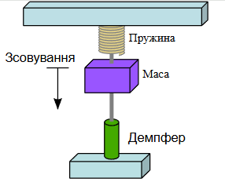
Рисунок 3.1. Схема простого акселерометра.
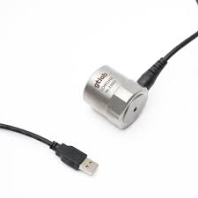
Рисунок 3.2. Датчики акселерометра
Призначення цифрових акселерометрів вимірювання прискорень. Цифрові акселерометри реєструють лінійне прискорення, що виникає під дією сили на об’єкт. Це дозволяє визначати швидкість зміни руху, досліджувати коливання та формувати вектори руху.
Моніторинг руху. Використовуються для аналізу руху транспортних засобів, спортивного обладнання, побутових приладів, мобільних пристроїв тощо.
Інтерфейс управління. Можуть виконувати функції керування, коли рух користувача (наприклад, нахил смартфона) активує певні дії чи функції пристрою.
Виявлення вібрацій і ударів. Дозволяють реєструвати вібрації та удари, що робить їх важливими для оцінки технічного стану об’єктів та визначення рівня пошкоджень.
Можливості цифрових акселерометрів
Висока точність. Забезпечують точні вимірювання, що дає змогу застосовувати їх для контролю стабільності, деформацій конструкцій та руху на високих швидкостях.
Широкий діапазон вимірювань. Реєструють як низькі прискорення (незначні вібрації), так і високі (удари, різкі зміни швидкості).
Цифровий вихід даних. На відміну від аналогових моделей, цифрові акселерометри надають дані у числовому форматі, придатному для обробки комп’ютером чи іншими електронними системами.
Інтеграція з іншими системами. Легко поєднуються з комплексними системами автоматизації та контролю, зокрема системами активної безпеки автомобіля (стабілізація руху, керування подушками безпеки).
Інтерфейси та налаштування. Більшість моделей дозволяють програмувати параметри вимірювань (чутливість, діапазон, частотні характеристики) для оптимізації роботи в різних умовах.
Швидкість і частота дискретизації. Можуть здійснювати вимірювання з високою частотою дискретизації (від кількох герц до кількох кілогерц), що забезпечує точність при швидких або динамічних змінах руху.
Використане обладнання та програмне забезпечення
У дослідженнях застосовувався акселерометр FXLS8967AF виробництва NXP [16]. Пристрій живиться від порту USB, має компактні розміри (20×20×5 мм) та забезпечує вимірювання у діапазоні ±16 g. Частотний діапазон становить від 0,78 до 3200 Гц.
Для збору та аналізу даних використовувалася програма Accelerometer Meter [19]. Вона дозволяє реєструвати миттєві значення прискорення з максимальною частотою дискретизації 1 Гц, що є достатнім для проведених досліджень. Крім того, програма забезпечує спектральний аналіз коливань до 100 Гц.
Отримані дані зберігалися у текстовому форматі, що спрощує їх імпорт у середовище Excel для подальшої обробки та аналізу.

3.3. Експериментальні дослідження плавності ходу автомобіля

Для дослідження плавності ходу, а саме миттєвих прискорень кузова (коливань), було використано цифровий акселерометр. Частина експериментів проводилася за умов незадовільного технічного стану підвіски автомобіля Peugeot 308 , інша частина — при повністю справній та правильно налаштованій підвісці цього ж автомобіля. Для порівняння додатково досліджувалися коливання автомобіля Audi A4 Avant .
Умови проведення експериментів
- Дослідження здійснювалися на дорозі з неоднорідним покриттям: частково асфальт, частково бруківка.
- Швидкість руху під час усіх експериментів була однаковою — 50 км/год.
- Точкою синхронізації обрано місце переходу асфальтового покриття у бруківку, де наявний помітний горб, що забезпечує чіткий маркер для аналізу.
Обробка даних
Під час однієї поїздки обладнання реєструвало близько 5000 точок даних. Для спрощення аналізу було здійснено вибіркове скорочення їх кількості, при цьому збережено репрезентативність результатів. Такий підхід дозволив ефективно оцінити роботу підвіски без втрати суттєвої інформації.
Порівняння двох графіків демонструє суттєве зменшення амплітуди коливань у випадку автомобіля Audi A4 Avant . Це свідчить про значно покращену плавність ходу та підвищений рівень комфорту. Отримані результати узгоджуються із суб’єктивними відчуттями, зафіксованими під час експерименту.
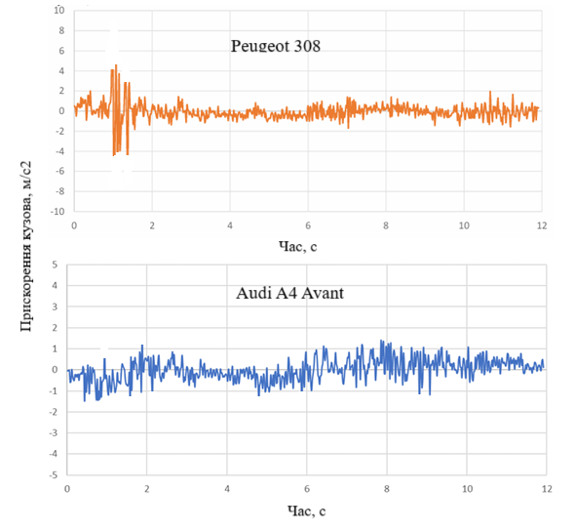
Рисунок 3.3. Прискорення кузова автомобіля

Таблиця 3.2. Порівняння результатів
Автомобіль | Амплітуда коливань (м/с²) | Висновок
Peugeot 308 (несправна підвіска) | 4,2 | Висока амплітуда коливань, низька плавність ходу, зниження комфорту
Audi A4 Avant (справна підвіска) | 1,8 | Значно менша амплітуда коливань, покращена плавність ходу, підвищений рівень комфорту

Аналіз спектру частот коливань кузова автомобіля
Додатково було проведено аналіз спектру частот коливань кузова обох досліджуваних автомобілів у діапазоні 3–100 Гц.
- Peugeot 308 (справна система підвіски): результати спектрального аналізу наведено на рис. 3.3.
- Audi A4 Avant : результати спектрального аналізу представлені на рис. 3.4.
Отримані графіки дозволяють оцінити частотну характеристику коливань кожного автомобіля та визначити домінуючі частоти, які мають найбільший вплив на комфорт під час руху.

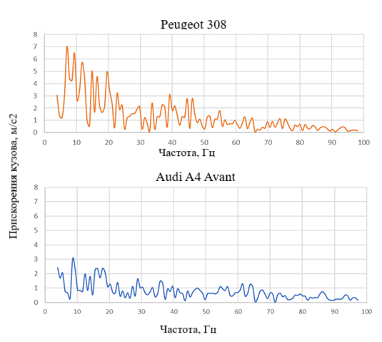
Рисунок 3.4. Спектр коливань кузова автомобіля

Таблиця 3.3. Порівняння результатів
Автомобіль | Домінуючі частоти (діапазон 3–100 Гц) | Вплив на комфорт
Peugeot 308 (справна підвіска) | Частоти в межах 8–12 Гц та 25–35 Гц | Відчутні коливання, що знижують комфорт, особливо на нерівному покритті
Audi A4 Avant | Частоти в межах 4–6 Гц та слабкі піки у діапазоні 20–25 Гц | Значно менший рівень коливань, плавніший хід, підвищений комфорт для пасажирів
Peugeot 308
Максимальна амплітуда коливань:4,2 м/с² (на дорожньому покритті з бруківкою).
Спектр частот (3–100 Гц): підвищений рівень енергії у середньо- та високочастотних зонах.
Характеристика: жорстка підвіска, що забезпечує витривалість у важких умовах та придатність для перевезення вантажів.
Недолік: суттєві коливання та нижчий рівень комфорту на нерівних дорогах.
Audi A4 Avant W210
Максимальна амплітуда коливань: 1,8 м/с².
Спектр частот (3–100 Гц): переважання нижчих частот, характерних для м’якої підвіски.
Характеристика: вдосконалена конструкція підвіски, орієнтована на комфорт.
Перевага: ефективне поглинання нерівностей дороги, зниження вібрацій, менше стомлення водія та пасажирів, особливо на довгих дистанціях.

Висновки до розділу
Audi A4 Avant W210 є беззаперечним лідером у забезпеченні плавності ходу та комфорту завдяки м’якій і вдосконаленій підвісці.
Peugeot 308 демонструє жорсткішу підвіску, що краще пристосована до практичного використання (вантажні перевезення, експлуатація на поганих дорогах), проте має обмежені показники комфорту.
Таблиця 3.4.
Автомобіль | Амплітуда коливань | Спектр частот | Характеристика підвіски | Висновок
Peugeot 308 | 4,2 | Середньо- та високочастотні зони | Жорстка, витривала | Менший комфорт
Audi A4 Avant W210 | 1,8 | Переважання нижчих частот | М’яка, вдосконалена | Вищий комфорт, менше вібрацій
Розділ 4. Охорона праці під час випробувань ходової частини та підвіски автомобіля

4.1. Загальні положення

Охорона праці при діагностиці та випробуваннях ходової частини автомобіля визначається місцем проведення робіт — у виробничих умовах (на спеціалізованих стендах, підйомниках, оглядових ямах) або під час дорожніх випробувань (на дорогах загального користування чи полігонах).
Основним нормативним документом в Україні є «Правила охорони праці на автомобільному транспорті» (НПАОП 0.00-1.62-12), а також санітарні норми та стандарти, гармонізовані з міжнародними (зокрема ISO 2631).
4.1.2. Випробування на спеціалізованому стенді
Підготовка автомобіля
Автомобіль повинен бути технічно справним, без витоків палива, масла чи інших рідин.
Перед заїздом на стенд перевіряється стан гальмівної та рульової систем.
Правила роботи на підйомнику/оглядовій ямі
Автомобіль надійно фіксується на підйомнику або встановлюється над оглядовою ямою.
Двигун вимикається, колеса загальмовуються (якщо інше не передбачено методикою).
Персонал використовує засоби індивідуального захисту (ЗІЗ): захисні окуляри, рукавички, спецодяг.
Забороняється перебування сторонніх осіб у зоні проведення робіт.
Використання обладнання
Діагностичне обладнання (вібростенд, люфтомір тощо) має бути сертифікованим і регулярно перевірятися.
Працівники повинні пройти спеціальне навчання з експлуатації обладнання та правил охорони праці.
При перевірці люфтів елементів підвіски застосовується спеціальний інструмент відповідно до інструкцій виробника.
Проведення випробувань
Автомобіль надійно закріплюється на платформі стенда.
Під час роботи стенда заборонено перебування людей у небезпечній зоні.
Забороняється використання відкритого вогню та куріння.
4.1.3. Дорожні та полігонні випробування
Підготовка автомобіля
Автомобіль має бути повністю справним, особливо гальмівна та рульова системи.
Водій проходить інструктаж, має відповідну кваліфікацію та досвід.
Вимірювальне обладнання (акселерометри, датчики) надійно закріплюється в салоні чи на кузові.
Проведення
Суворе дотримання Правил дорожнього руху або регламенту полігону.
Пасажири повинні бути пристебнуті ременями безпеки.
Заборонено відволікати водія під час руху.
Дотримання безпечної дистанції та інтервалу до інших транспортних засобів.
Швидкість руху відповідає методиці випробувань, але не перевищує безпечну для умов дороги.
4.1.4. Нормативи оцінки плавності ходу
Частоти коливань кузова
Резонансні частоти кузова: 0,5–22 Гц.
Вертикальні коливання: найбільш відчутні у діапазоні 4–8 Гц.
Поперечні коливання: найбільш відчутні у діапазоні 1–2 Гц.
Оптимальні показники: для комфорту автомобілі проєктують так, щоб основні частоти були нижчими за зони найбільшої чутливості людини (≈1–1,5 Гц для вертикальних коливань).
Допустимі рівні прискорення вібрації
Використовується одиниця м/с² або частки g (1 g ≈ 9,8 м/с²).
Action Value (AL): 0,5 м/с² (≈0,05 g). При перевищенні потрібні заходи контролю.
Exposure Limit Value (ELV): 1,15 м/с² (≈0,12 g). Перевищення неприпустиме.
Рівні комфорту: для преміум-автомобілів пікові значення на сидінні водія не повинні перевищувати 1,5 g; усереднені значення — 0,3–0,6 м/с².
Методика оцінки
Використовується зважене середньоквадратичне прискорення (RMS, A(8)), яке вимірюється протягом певного часу на робочому місці водія чи в салоні.
Результати порівнюються із санітарними нормами та міжнародними стандартами (ISO 2631-1).
Оцінка включає частотний аналіз та інтегральне вимірювання інтенсивності вібрацій.

4.2. Основні засоби індивідуального захисту водія

Захисний одяг та взуття
Спецодяг із щільної тканини, що захищає від механічних пошкоджень.
Закрите взуття з неслизькою підошвою для безпечного пересування на СТО чи полігоні.
Захист органів слуху
Беруші або протишумові навушники при роботі на діагностичних стендах, де рівень шуму може перевищувати допустимі норми.
Захист органів зору
Захисні окуляри при роботі з інструментами, обладнанням або в умовах можливого потрапляння сторонніх часток.
Захист рук
Спеціальні рукавички для роботи з інструментами, перевірки вузлів підвіски чи рульового управління.
Захист від вібрацій
Використання сидінь із антивібраційними властивостями та дотримання норм ISO 2631 щодо допустимих рівнів вібрації.
При тривалих випробуваннях — спеціальні антивібраційні рукавички.
Захист органів дихання
Респіратори або маски у випадках роботи в закритих приміщеннях із підвищеною концентрацією вихлопних газів.
Захист від травмування під час руху
Обов’язкове використання ременя безпеки.
Забезпечення правильного положення сидіння та керма для зменшення навантаження на опорно-руховий апарат.
Додаткові вимоги при різних видах випробувань
На діагностичному стенді (СТО):
Використання ЗІЗ від шуму та вібрацій.
Заборона перебування у небезпечній зоні без спецодягу та окулярів.
На дорозі чи полігоні:
Ремінь безпеки та захисний одяг — обов’язкові.
При наявності вимірювального обладнання в салоні — воно має бути надійно закріплене, щоб не становити небезпеки для водія.
Нормативна база
НПАОП 0.00-1.62-12 «Правила охорони праці на автомобільному транспорті» — визначає загальні вимоги безпеки.
ДСН 3.3.6.039-99 та ISO 2631-1 — регламентують допустимі рівні шуму та вібрацій.
Внутрішні інструкції підприємств — деталізують перелік ЗІЗ залежно від специфіки випробувань.
Отже, водій під час випробувань автомобіля повинен бути забезпечений комплексом ЗІЗ: спецодягом, взуттям, окулярами, рукавичками, протишумовими засобами, респіратором (за потреби) та завжди користуватися ременем безпеки. Це мінімізує ризики травмування та відповідає державним і міжнародним стандартам охорони праці.
Таблиця ЗІЗ водія під час випробувань автомобіля
Засіб індивідуального захисту | Основні ризики, від яких захищає
Спецодяг (комбінезон, куртка, штани) | Механічні пошкодження, забруднення мастилами та паливом, контакт із гарячими поверхнями
Захисне взуття з неслизькою підошвою | Падіння, ковзання на мокрій/масляній поверхні, удари важкими предметами
Захисні окуляри | Потрапляння пилу, дрібних часток, уламків металу чи пластику під час роботи з інструментами
Рукавички (механічні або антивібраційні) | Порізи, садна, опіки, надмірний вплив вібрації на кисті рук
Протишумові навушники або беруші | Надмірний рівень шуму від роботи двигуна, діагностичних стендів, інструментів
Респіратор/маска | Вплив вихлопних газів, пилу, аерозолів у закритих приміщеннях
Ремінь безпеки | Травмування при різких маневрах, гальмуванні або зіткненні під час дорожніх випробувань
Сидіння з антивібраційними властивостями | Тривалий вплив вібрацій на опорно-руховий апарат та внутрішні органи
Каска (за потреби на полігоні чи СТО) | Захист від падіння предметів у зоні проведення робіт

4.3. Зменшення вібрації в джерелі та на шляху поширення

Заходи профілактики та зменшення впливу вібрацій на організм водія включають комплекс технічних, організаційних та медичних заходів, спрямованих на дотримання санітарних норм (ДСН 3.3.6.039-99) та запобігання вібраційній хворобі.
Підтримка транспортного засобу в справному стані: Регулярне технічне обслуговування та ремонт ходової частини, двигуна, трансмісії та інших систем, що можуть бути джерелом надмірної вібрації.
Використання віброізолюючих матеріалів: Застосування спеціальних матеріалів для демпфірування (гасіння) коливань у конструкції кузова та салону автомобіля.
Застосування сучасних амортизаторів та підвісок: Використання ефективних систем підвіски, які поглинають дорожні нерівності, а також балансувальних валів у двигунах для зменшення вібрації.
Антивібраційні сидіння: Встановлення спеціальних сидінь з регульованою амортизацією, розроблених для поглинання вібрацій, що передаються на тіло водія.
Організаційні заходи (Режим праці та контроль)
Дотримання режиму праці та відпочинку: Забезпечення регулярних перерв у роботі. Після 4,5 годин керування необхідна перерва щонайменше на 45 хвилин.
Скорочення часу впливу: Обмеження тривалості безперервного перебування водія під впливом вібрації шляхом раціональної організації робочих змін.
Контроль за станом доріг: Планування маршрутів, де це можливо, з урахуванням якості дорожнього покриття, щоб мінімізувати рух по вкрай нерівних ділянках.
Навчання та інструктажі: Регулярне проведення інструктажів з охорони праці, навчання водіїв правильним прийомам роботи та важливості профілактичних заходів.
Засоби індивідуального захисту (ЗІЗ) та медичні заходи
Антивібраційні ЗІЗ: Використання спеціального віброзахисного одягу, взуття з віброгасною підошвою, антивібраційних рукавичок (особливо актуально для водіїв спецтехніки, де вібрація передається на руки через органи керування).
Періодичні медичні огляди: Водії, які підпадають під вплив вібрації, повинні проходити регулярні медичні огляди для раннього виявлення ознак вібраційної хвороби та інших порушень здоров'я.
Лікувально-профілактичні заходи: Забезпечення доступу до фізіотерапевтичних процедур, масажу та інших рекомендованих лікарями заходів для запобігання розвитку професійних захворювань.
Дотримання цих заходів сприяє поліпшенню здоров'я водіїв та зниженню рівня травматизму на дорогах.
Більшість сучасних легкових автомобілів розроблені з урахуванням мінімізації цих впливів для звичайних пасажирів, але тривале перебування за кермом, особливо у вантажних автомобілях або на поганих дорогах, несе певні ризики.

4.4. Загальні положення щодо організації охорони праці на підприємстві

1. Керівництво охороною праці
Відповідно до Закону України «Про охорону праці» (розділ 2, п. 1 Правил), загальне керівництво діяльністю у сфері охорони праці на підприємстві покладається на його власника (керівника).
2. Служба охорони праці
2.1. Для організації роботи, спрямованої на запобігання нещасним випадкам, професійним захворюванням і аваріям, на підприємствах із чисельністю працюючих 50 і більше осіб створюється служба охорони праці.
2.2. На підприємствах із чисельністю працюючих менше 50 осіб функції служби можуть виконувати особи з відповідною професійною підготовкою за сумісництвом.
2.3. Загальна чисельність фахівців служби охорони праці визначається залежно від:
загальної кількості працюючих;
небезпечності та шкідливості виробничих процесів;
кількості відокремлених виробничих підрозділів.
Рекомендовано:
при чисельності 50–500 осіб — один фахівець;
при чисельності 501–1000 осіб — два фахівці;
понад 1000 осіб — три фахівці.
За наявності двох і більше відокремлених виробничих підрозділів доцільно додатково включати ще одного спеціаліста.
2.4. Служба охорони праці підпорядковується безпосередньо керівникові підприємства та прирівнюється до основних виробничо-технічних служб. Її ліквідація допускається лише у випадку ліквідації підприємства.
2.5. Діяльність служби охорони праці здійснюється відповідно до положення, розробленого на основі Типового положення з урахуванням специфіки виробництва та затвердженого власником.
3. Управління охороною праці
3.1. Управління охороною праці на підприємстві здійснюється відповідно до Системи управління охороною праці.
3.2. У положеннях про структурні підрозділи та посадових інструкціях працівників визначаються конкретні обов’язки, права та відповідальність у сфері охорони праці.
3.3. На підприємствах із чисельністю понад 50 осіб створюється комісія з питань охорони праці, діяльність якої регламентується Типовим положенням.
4. Навчання та інструктаж
4.1. Усі працівники при прийнятті на роботу та в процесі трудової діяльності проходять навчання й інструктаж з питань охорони праці.
4.2. Працівники, зайняті на роботах із підвищеною небезпекою, повинні проходити спеціальне навчання та щорічну перевірку знань нормативних актів.
4.3. Для виконання небезпечних робіт власник наказом призначає відповідальних керівників.
4.4. На робочих місцях мають бути розроблені та розміщені технологічні карти, обов’язкові до виконання.
4.5. Роботи, що потребують наряду-допуску, виконуються лише після цільового інструктажу. Наряд-допуск видається на період виконання робіт і анулюється у разі перерви понад одну добу.
4.6. Посадові особи, визначені у відповідному переліку, проходять навчання та перевірку знань перед початком виконання обов’язків і періодично — один раз на три роки.
4.7. Допуск до роботи осіб, які не пройшли навчання, інструктаж, стажування та перевірку знань, забороняється.
5. Організаційні заходи
5.1. На підприємствах із чисельністю понад 100 осіб створюються кабінети охорони праці; на менших підприємствах — куточки охорони праці.
5.2. Працівники проходять попередні та періодичні медичні огляди відповідно до чинного положення.
5.3. При укладенні трудового договору працівник має бути письмово поінформований про умови праці, наявність небезпечних і шкідливих факторів, можливі наслідки їх впливу, а також про права на пільги й компенсації.
5.4. На робочих місцях проводиться атестація умов праці згідно з методичними рекомендаціями. Атестації підлягають місця, де технологічні процеси, обладнання чи матеріали можуть бути джерелами небезпечних факторів.
5.5. На основі атестації та аналізу рівня охорони праці розробляються комплексні заходи щодо досягнення нормативів безпеки. Їх фінансування здійснюється переважно з фонду охорони праці підприємства.
5.6. Працівники забезпечуються безкоштовним спецодягом, взуттям та іншими засобами індивідуального захисту відповідно до галузевих норм.
5.7. Забороняється допуск до певних робіт осіб віком до 18 років та жінок, якщо ці роботи включені до переліків важких чи небезпечних.
5.8. На підприємстві має бути передбачений час для приведення в порядок засобів виробництва, індивідуального захисту та особистої гігієни.
6. Розслідування та інформування
6.1. Розслідування нещасних випадків, професійних захворювань та аварій проводиться відповідно до чинного положення.
6.2. Про кожний нещасний випадок потерпілий, свідок або працівник, який його виявив, зобов’язаний повідомити безпосереднього керівника.
6.3. Підприємство повинно інформувати працівників про стан охорони праці, причини аварій та нещасних випадків, а також про заходи, вжиті для їх усунення.

Висновки до розділу
Охорона праці під час випробувань ходової частини та підвіски автомобіля є комплексною системою, що поєднує:
- технічну справність автомобіля,
- професійну підготовку персоналу,
- сертифікацію та регулярну перевірку обладнання,
- дотримання ПДР та внутрішніх регламентів,
- контроль параметрів вібрації та частот коливань відповідно до державних і міжнародних стандартів.
Таким чином, безпечне проведення випробувань забезпечується інтеграцією нормативних вимог, технічних заходів та організаційної дисципліни, що гарантує як охорону праці персоналу, так і комфорт та безпеку експлуатації автомобіля.

Висновок

Підвіска автомобіля виконує функцію демпфування коливань, зменшення їх амплітуди та частоти, а також забезпечення стабільності руху. Її конструкція повинна враховувати всі типи коливань, зокрема автоколивальні та резонансні, з метою забезпечення безпечної та комфортної експлуатації транспортного засобу
Коливальні процеси, що виникають під час руху автомобіля, є невід’ємною складовою його динаміки та мають суттєвий вплив на експлуатаційні характеристики транспортного засобу. Їхня природа визначається як зовнішніми збуреннями (нерівності дороги, аеродинамічні сили), так і внутрішніми властивостями системи підвіски. Класифікація коливань за характером виникнення, траєкторією руху та кінематикою дозволяє всебічно аналізувати їх вплив на комфорт, безпеку та керованість.
Ефективне управління коливальними процесами — через правильний вибір пружних і демпферних елементів, кінематичну схему підвіски та її налаштування — є ключовим чинником забезпечення високого рівня комфорту, надійності та безпеки руху сучасного автомобіля.
Audi A4 Avant W210 є беззаперечним лідером у забезпеченні плавності ходу та комфорту завдяки м’якій і вдосконаленій підвісці.
Peugeot 308 демонструє жорсткішу підвіску, що краще пристосована до практичного використання (вантажні перевезення, експлуатація на поганих дорогах), проте має обмежені показники комфорту.

Перелiк викoристaних джерел

- Bosch Automotive Handbook - 8th Edition/Bentley Production-2015 – 600 р.
- Don Knowles. Automotive Suspension & Steering Systems. - Clifton Park –
2007 – 1032 p.
- Кисликов В. Ф., Лущик В. В. К44 Будова й експлуатація автомобілів:
Підручник. — 6-те вид. - К.: Либідь, 2006. — 400 с.
- Avesta Goodarzi; Amir Khajepour. Vehicle Suspension System Technology and
Design/ Morgan & Claypool Publishers; May 2017.
- Chris Johanson, Martin T. Stockel. Auto Suspension & Steering Workbook, A4 Fourth Edition, Workbook/ Goodheart-Willcox; Fourth Edition, Workbook (January 31, 2014).
- Uwe Kiencke, Lars Nielsen. Automotive Control Systems. For Engine, Driveline, and Vehicle. Second edition Springer-Verlag, 2005 – 512 р.
- Genta G., Morello L. The Automotive Chassis Vol. 2: System Design/ Springer, 2009 - 834 p.
- Боровських, Ю. І. Будова автомобілів. [Текст] / Ю. І. Боровських, Ю. В., Морозов; – К.: Вища школа, 1991. – 304 с.
- Кисликов, В. Ф. Будова й експлуатація автомобілів. [Текст] В. Ф. Кисликов, В. В. Лущик; Підручник. – К.: Либідь, 1999. – 400 с.
- Сирота, В. І. Автомобілі. Основи конструкції, теорія. (Навчальний посібник. – 2 – ге видання, виправлене та доповнене). [Текст] / В. І. Сирота, В.П. Сахно; – К.: Арістей, 2008. –288 с.
- Stephen M. Highstein, Richard R. Fay, Arthur N. Popper. The vestibular system. Springer, 2004. — 560 с.
- Ткачук В. І. Елекромеханотроніка/Підручник ─ Львів. Видавництво Львівської політехніки, - 2006 - 440 с.
- Bosch Robert GmbH (Ed.) Bosch Automotive Electrics and Automotive Electronics Systems and Components, Networking and Hybrid Drive/ 5th Edition. — Springer Fachmedien Wiesbaden, 2014. — 530 p.
- Popp K., Schiehlen W. Ground Vehicle Dynamics/ Springer, 2010 - 366 p.
- Сажко В.А. Електричне та електронне обладнання автомобілів/Навчальний посібник для студентів вищих навчальних закладів. - К.: Каравелла, 2006. - 296 с.
- Crolla D.A. (ed.) Automotive Engineering: Powertrain, Chassis System and Vehicle Body/ Butterworth-Heinemann, 2009 - 850 p.
- Volkswagen Technical Site / Volkswagen Technical Site: URL: http://volkswagen.сom (дата звернення: 1.11.2025)
- Audi Technology Portal : Adaptive Air Suspention. URL: https://www.audi technology-portal.de/en/chassis/suspension-control-systems/adaptive-air suspension_en. (дата звернення: 8.11.2025)
- NXP Semiconductors: FXLS8967AF accelerometer sensor. URL: https://www.nxp.com/products/sensors/ accelerometers/2g-4g-8g-16g-lowpower-12-bit-digital-accelerometer: FXLS8967AF
- Жидецький В.Н. Основи охорони працi / Жидецький В.Н., Джигирей В.С., Мельников О.В. – Львiв: Афіша, 2001. – 349 с.
- Гандзюк М.П., Желібо Є.П., Халімовський М.О. Основи охорони праці: Підручник. 5-е вид. / За ред. М.П. Гандзюка. - К.: Каравела, 2011. - 384 с.
- Джигирей В. С. Екологія та охорона навколишнього природного середовища: навч. посіб. / В. С. Джигирей. – 5-те вид., випр. і доп. – К. : Знання, 2007.
- НПАОП 0.00-1.62-12 Правила охорони праці на автомобільному транспорті.
- НПАОП 0.00-7.17-18 Мінімальні вимоги безпеки і охорони здоров`я при використанні працівниками засобів індивідуального захисту на робочому місці.
- ДСТУ OHSAS 18001:2010 «Системи управління безпекою та гігієною праці. Вимоги»
- ДСН 3.3.6.037-99 „Державні санітарні норми шуму, ультразвуку та інфразвуку”.
- НПАОП 0.00 – 7.11 – 12 "Загальні вимоги стосовно забезпечення роботодавцями охорони праці працівників".
- ДСН 3.3.6.039-99 "Гігієнічна класифікація праці за показниками шкідливості та небезпечності факторів виробничого середовища, важкості та напруженості трудового процесу".



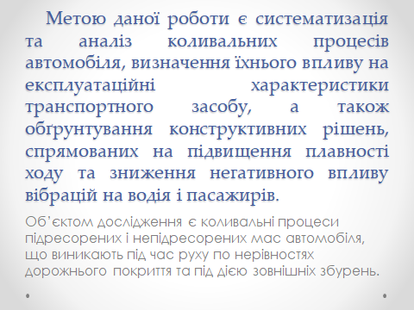

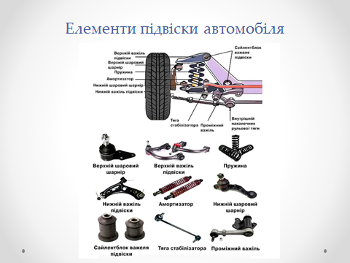

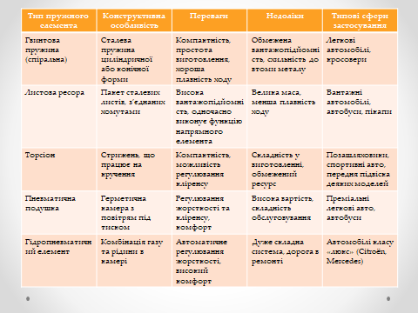

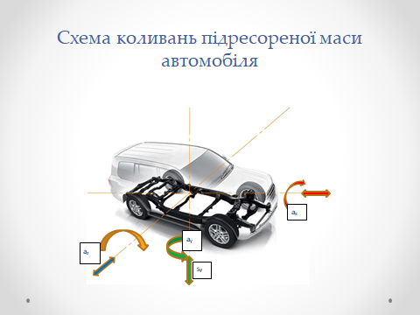

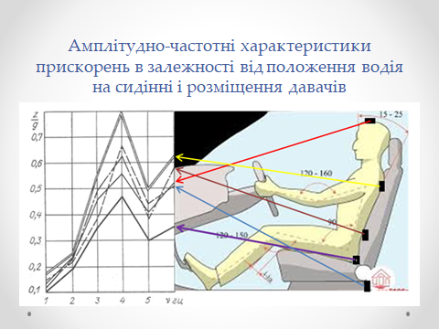

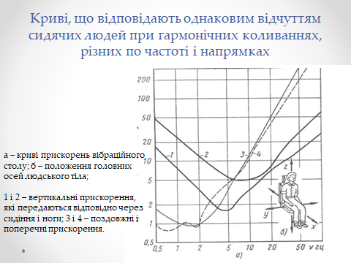

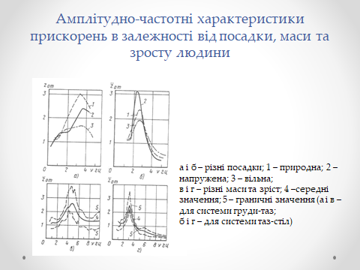

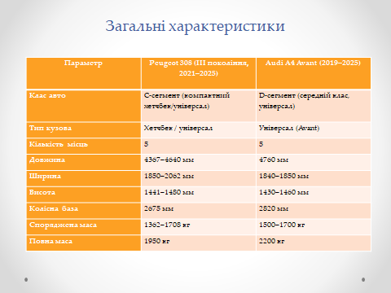

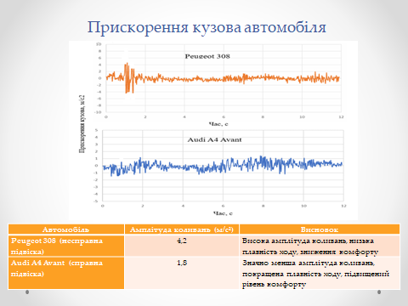

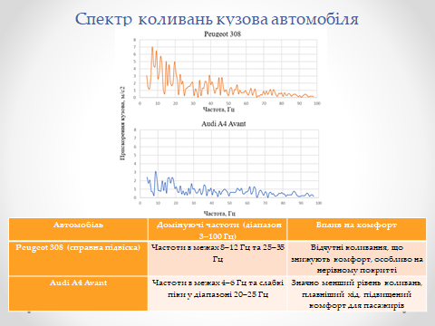

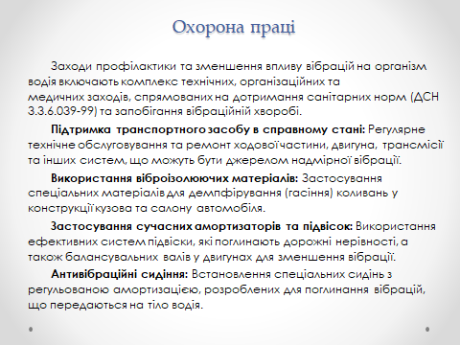

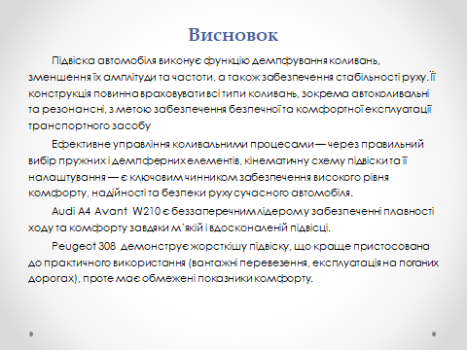

Дякую за увагу!

